UNIVERZITA PALACKÉHO V OLOMOUCI

PEDAGOGICKÁ FAKULTA

Katedra společenských věd

**Bakalářská práce**

Veronika Hlubinková

Dějiny školství a kulturní tradice v obci Kořenec

Olomouc 2015 Vedoucí práce: PhDr. Pavel Kopeček, Ph.D.

**Prohlášení**

Prohlašuji, že jsem diplomovou práci vypracovala samostatně a použila jen uvedenou literaturu a zdroje.

V Olomouci dne 19. 4. 2015 ……………………………….….

Veronika Hlubinková

**Poděkování**

Na tomto místě bych ráda poděkovala vedoucímu diplomové práce PhDr. Pavlu Kopečkovi, Ph.D., za odborné vedení mé bakalářské práce, pracovníkům Státního okresního archivu Blansko za pomoc při bádání v archivních materiálech a starostovi obce Kořenec za poskytnutí materiálů k bádání.

Obsah

Úvod 6

1 Historie obce Kořenec 8

1.1 Obyvatelstvo v obci Kořenec v průběhu 19. – 21. století 17

1.2 Udržování kulturní tradice v obci 18

1.2.1 Návrat k lidovým tradicím 18

1.2.2 Folklorní soubor Kořeňák 19

1.2.3 Sbor dobrovolných hasičů 20

1.3 Památky v obci Kořenec 21

1.3.1 Větrný mlýn 21

1.3.2 Kaple Panny Marie Fatimské 21

1.3.3 Muzeum Kořenec 22

2 Historie školy v obci Kořenec od založení do 1. světové války 24

2.1 Počátky školství v českých zemích 24

2.2 Počátky školství v Kořenci 26

2.1 Školní budova 29

2.1.1 Přestavba dřevěné školní budovy 29

2.1.2 Stavba nové cihlové školní budovy 30

2.1.3 Zahájení vyučování v nové budově školy 31

2.1.4 Rekonstrukce a menší opravy školní budovy 32

2.2 Dvoutřídní škola 32

2.3 Vznik knihovny a její fungování do současnosti 33

2.4 Změny v pedagogickém sboru 34

2.5 Školní absence způsobené špatným zdravotním stavem 35

2.6 Kulturní život školy, slavnosti a školní výlety 37

2.7 Založení divadelního spolku a jeho působení v obci 38

2.8 Charitativní a dobročinné aktivity 39

3 Školství na Kořenci po ukončení 1. světové války 39

4 Vývoj školství na Kořenci v meziválečné době 40

4.1 Trojtřídní škola 41

4.2 Vznik a fungování mateřské školky 47

4.3 Organizace školy po roce 1948 47

5 Vývoj školství na Kořenci od roku 1965 do ukončení malotřídky 49

5.1 Oprava budovy 52

5.2 Školní kulturní akce a slavnosti 52

6 Osobnosti spjaté s obcí Kořenec 54

6.1 Jiří Pelikán 54

6.2 František Řehořek 56

6.3 Oldřich Rosenbaum 57

Závěr 59

Seznam použitých pramenů a literatury 61

Seznam zkratek 66

Seznam příloh 67

Anotace 77

# Úvod

Předkládaná bakalářská práce zpracovává téma *Dějiny školství a kulturní tradice v obci Kořenec*. Dané téma jsem si vybrala z důvodu, že v obci žiji od svého narození a zajímám se o její kulturní dění a historii. Malotřídní obecnou školou v Kořenci jsem neprošla, jelikož byla zrušená již v roce 1979. O to více mě lákalo zpracovat její historický vývoj a vymezit základní postavení v kulturním a společenském životě obce. Dalším důvodem byl fakt, že historický vývoj školy nebyl doposud zpracován v žádné publikaci., ačkoli v minulosti škola zaujímala významné místo v  obci.

Hlavním cílem práce je podat ucelený historický vývoj školství v obci Kořenec se zaměřením na jeho kulturní a společenskou roli. S vývojem školství úzce souvisela historie obce. Práce má přinést informace o obci Kořenec, jejím historickém vývoji   
a kulturní činnosti v rozmezí od nejstarších dob po současnost. Jedním z cílů je také poukázat na snahy o udržování kulturních tradic v obci.

Historický vývoj obce a s ním i školství se nevyvíjelo samostatně, ale v závislosti na historickém a politickém vývoji země. Proto je důležité v práci vymezit hlavní dějinné mezníky, které měly značný vliv na vytváření historie obce i školy.

V první kapitole se budu věnovat historii obce Kořenec od nejstarších počátků do současnosti. Podám informace o jejím vzniku a pojmenování. Zaměřím se na vytyčení nejdůležitějších mezníků v historickém vývoji obce se zaměřením na kulturní   
a společenský rozvoj a životní situaci obyvatel v daném časovém rozmezí. V závěrečné části této kapitoly se budu věnovat snahám udržet v obci lidové a kulturní tradice. Druhá stěžejní část práce se bude zabývat charakteristikou počátků a rozvoje školství v obci. Kapitola je uvedena stručnou obecnou historií školství v českých zemích do 19. století, kdy se začíná vyvíjet také na Kořenci. V rámci této kapitoly se zaměřím na postupné budování školství, jeho proměn a růst významu školy v rámci kulturních a společenských aktivit v obci. V neposlední řadě se budu věnovat založení místní knihovny a divadelního spolku, které sehrálo důležitou roli v kulturním rozvoji. Třetí kapitola bude věnována významným osobnostem, které jsou spjaty s Kořencem.

Hlavními prameny pro bádání se staly Kronika národní školy obecné a Pamětní kniha obce Kořenec. Důležitým pramenem byla také práce paní učitelky Kolářové, která zachycuje organizaci kořenecké školy v období 60. let 20. století. Doplňující informace jsou čerpány ze zpravodaje Kořence a publikace, vydané k příležitosti 500. výročí založení obce *Kořenec v minulosti dávné i nedávné.*

# Historie obce Kořenec

Kořenec je obec, která leží 8 km severovýchodně od Boskovic, západně od hory Paprče (718m. n. m.). [1] Jedná se o samostatnou katastrální i politickou obec s výměrou 811 ha půdy,[2] která patří k okresu Blansko Je jeho okrajovou částí. Kraj okolí Kořence je pokryt převážně jehličnatými lesy, ačkoli tu ještě v 16. století převládaly lesy listnaté.[3]

Osídlení kraje kolem Kořence lze doložit na základě nálezů vrtaných a broušených zbraní z různých hornin, které poukazovaly na existenci osadníků již v období starší   
a mladší doby kamenné.[4] V obci Kořenec bylo doloženo pravěké osídlení z doby bronzové, avšak nebylo potvrzeno, že osídlení v této době bylo trvalé.[5] Osídlení se dokládalo na základě dvou nálezů v obci Kořenec. Jednalo se o vykopávky pravěkých nádob, nalezené roku 1903 u potoka Bělá. S největší pravděpodobností se jednalo   
o popelnice, nádoby na popel zemřelých. Nalezené střepy nádob jsou uloženy v Moravském zemském muzeu v Brně a v muzeu v Boskovicích. Dalším nálezem pravděpodobně z tohoto období, bylo 12 bronzových náramků, které v roce 1910 objevili zedníci Josef Ščudla a Antonín Škrabal pod velikým kamenem v údolí potoku Kořeňáku.[6]

Od svého vzniku až do roku 1782 spadala obec Kořenec spolu s územními oblastmi Malé Hané a přilehlými osídlenými obcemi pod vrchnost kláštera Hradisko   
u Olomouce.[7] Název obce je s největší pravděpodobností spojen s jejím vznikem.   
Na území dnešní vesnice Kořenec byly dříve pouze hluboké lesy, které byly postupně vymýceny. Zbavování se staletých pralesů bylo spojeno s namáhavým odstraňováním kořenů. Od slova kořen je poté odvozen, jak název obce Kořenec, tak i název pro místní potok Kořeňák.[8] Samotné jméno je poprvé zaznamenáno v listech krále Vladislava z roku 1499,[9] jímž se povoluje hradišťskému klášteru, zastavit knínické zboží panu Jindřichovi z Jezer a Vítkovi z Ptení. Téhož roku král Vladislav udělil ochranu nad poddanými knínického zboží Ladislavu z Boskovic. Spolu s dalšími obcemi byl Kořenec přifařen   
r. 1513 k panství knínickému se střediskem v Knínicích. Po vybudování zámku a kaple v Šebetově se sídlo v 16. století postupně přemístilo sem.[10]

Obec Kořenec patřila do knínického panství do roku 1786, kdy se 16. listopadu společně s obcí Okrouhlá přesouvá pod benešovskou farnost.[11] Podle pověsti, která je zapsána v pamětní knize obce Kořenec, se v této době měl stavět kostel a fara v Kořenci, avšak místní občané se ze strachu před velkými povinnostmi zasadili o to, že se kostel založil v té době menším Benešově. Kostel Povýšení sv. Kříže se začal stavět téhož roku a byl dostaven v roce 1787 v renesančním slohu.[12]

Následky třicetileté války, které těžce dolehly na celou zemi sužovanou hladem   
a epidemiemi, způsobily obrovský úbytek obyvatelstva. Města se potýkala s opuštěnými domy a na venkově se dokonce vylidnily celé vesnice.[13] Podle poměrně přesných záznamů z tohoto období zjišťujeme, že v letech 1675–1677 v obci Kořenec bylo   
22 domů. Z toho jich bylo 7 po válečných útrapách opuštěno. Pro nedostatek pracovních sil byli i místní obyvatelé zatíženi velkými robotními povinnostmi, poplatky a naturálními dávkami, které se stále zvyšovaly.[14] V obci Kořenec byl zřízen dvůr, který organizoval roboty kořeneckých obyvatel.[15] Robota zahrnovala zejména polní práce, těžbu a svoz dřeva. Obyvatelé museli také odvádět podíly z pěstovaných plodin a ze lnu, který se zpracovával na plátno.[16]

Velký útlak poddaných, neustálé války, vysoké daně, dávky a tíživé vojenské povinnosti vyvolaly nespokojenost u venkovského lidu, což vedlo na řadě míst   
k povstáním proti robotě. K zásadním změnám došlo až po tereziánských a josefinských reformách koncem 18. století, které hluboce zasáhly také Kořenec.[17] Právě nový císař Josef II. zavedl řadu reforem. Mezi nejvýznamnější se řadí patent o zrušení nevolnictví, na jehož základě se poddaní mohli bez souhlasu vrchnosti stěhovat, uzavírat sňatky a jít na studia či za prací do měst. Nadále však byla zachována robota, dávky a peněžní platy.

Reformy zasáhly také do náboženských poměrů. Tolerančním patentem z října 1781 byla tolerována vedle katolického náboženství i tři další; luterství, kalvinismus   
a pravoslaví. Krátce poté Josef II. započal s rozsáhlým rušením klášterů a kostelů, které se nezabývaly charitativní nebo vzdělávací činností.[18] Roku 1784 byl mezi zrušenými kláštery také hradišťský, a to spolu s klášterem v Šebetově, jehož majetek připadl náboženskému fondu. Roku 1825 bylo šebetovské panství, ke kterému náležel i Kořenec, prodáno ve veřejné dražbě hraběti Karlovi Strachwitzovi, za poměrně velkou částku   
381 tisíc zlatých.[19] V roce 1799[20] na základě josefínského katastru byla robota změněna na peněžní dávky a odvádění polních plodin. Tyto dávky se stupňovaly podle množství obdělávané půdy jednotlivých rodin. Kdo však neměl peníze, musel si příslušnou částku odpracovat, nebo odvést polní plodiny či dřevo.[21] Panství roku 1837 převzal Karlův druhorozený syn Mořic. V tomto období se velmi rozšiřuje zemědělství, což není dáno pouze změnou vrchnosti, ale hlavně počínajícími změnami ve společnosti, které vrcholily revolucí v roce 1848.[22]

Zprávy o revolučních událostech ve Vídni a v Praze se šířily k obyvatelům jiných měst a vesnic převážně ústním podáním. Značnou úlevou bylo pro obyvatelstvo zjištění, že císař Ferdinand v březnu 1848 zrušil robotu, čímž se postupně začal měnit život lidí v obcích. Spolu se zrušením roboty došlo k ekonomickým, sociálním a politickým změnám. Důležitá změna nastala v mocenském řízení, neboť vrchnosti byla odňata moc nad poddanými. Veškerá správa a soudní moc přešla ze Šebetova na nové zřízené okresní úřady v Boskovicích.

Změna ve správě obce nastala zrušením funkce rychtáře jako představitele vrchnosti. Řízení obce nově převzal starosta. V obci Kořenec se stal poslední purkmistr Karel Stříž, který funkci zastával 32 let, zároveň prvním starostou obce. Dalším velkým pokrokem se staly obecní volby. V nich měli možnost volit pouze občané, kteří platili daně ve výši nejméně 40 krejcarů. V roce 1862 již pouze ti, kteří platili daně ve výši alespoň 1 zlatky. V roce 1864 se v obci Kořenec konaly obecní volby, na jejichž základě se nově ustanoveným starostou stal Jakub Veselý[23], rodák z Velenova.

Koncem 19. století došlo ke změnám v zemědělství, neboť se přestalo   
s tzv. úhorováním a začalo se zavádět střídavé hospodářství. Pěstovaly se pícniny, zejména jetel a zdokonalovalo se zemědělské nářadí. Nejčastějším řemeslem na Kořenci bylo tkalcovství. V důsledku zavádění tkalcovských strojů v konfekčních závodech v Boskovicích však došlo k jeho upozadění. Novým nejhojnějším řemeslem se tak stalo krejčovství.

Rozvoj průmyslu a hospodářství byl však stále velmi pomalý, jelikož v obci byla bída. V roce 1866 po prusko-rakouské válce, ve které rakouská armáda utrpěla těžkou porážku v bitvě v okolí Sadové u Hradce Králové, přes kraj kolem obce Kořenec prchalo rozprášené rakouské vojsko a vzápětí sem vtrhli také vítězní Prusové, kterým se tu říkalo Prajzi. Obec byla poznamenána četnými škodami, řádově kolem sta zlatých. Podle vyprávění pamětníků musely být navíc k Hradci poslány povozy na přípřež, které již nikdy místní neviděli. Pruská vojska do zdejších obcí přinesla choleru, na kterou   
tu zemřelo mnoho lidí.[24]

Dalším velkým zásahem do osudů místních obyvatel a celého národa byla první světová válka. V neděli 28. června se obcí šířila zpráva, že byl v Sarajevu spáchán atentát na arcivévodu Ferdinanda d´Este, následníka rakouského trůnu, a jeho ženu Žofii. V následujícím měsíci vyhlásilo Rakousko válku Srbsku a 31. července byla nařízená všeobecná mobilizace.[25] V den pouti v Šebetově, na sv. Annu, došel do obce telegram nařizující všeobecnou mobilizaci. V důsledku odvádění mužů ve věku 18-50 let se obec začala pomalu vylidňovat.[26]

Válku si občané uvědomovali nejvíce v době, kdy bylo do obce přivezeno   
14 tyrolských válečných uprchlíků, kteří byli po nějaký čas ubytováni v domě č. 133. Následně byli rozděleni do 3 bytů. Tato událost se stala 31. května 1917. Téhož roku byl v obci zkonfiskován zvon ze zvonice, který se nacházel na staré škole.[27] Obec však zakoupila ihned nový ocelový zvon, který byl vysvěcen 8. září 1917. Zvon nesl nápis: Nedej zahynouti nám ni budoucím, sv. Václave. Byl zakoupen za částku 584 Kč a 65 h, kterou převážně splatili sami občané svými dary. V den svěcení se konala slavnost, která byla prodchnuta duchem naděje, jelikož se blížil konec války.[28] Slavnost měla proto spíše ráz národní než církevní. Zúčastnilo se jí mnoho místních lidí, ale také lidí z širokého okolí. Zakončena byla hymnou Kde domov můj.

Konec války však přichází až 28. října 1918, kdy byla německá vláda Rakouska- Uherska nucena kapitulovat.[29] Tuto radostnou zprávu do obce přinesli kořenečtí krejčí, kteří se vrátili domů z práce z Boskovic.[30] Státní samostatnost byla v obci následující den oslavena pochodňovým průvodem. Při téhle příležitosti promluvil k občanům správce školy Ferdinand Svátek, který vzdal hold celkem 22 občanům Kořence, kteří ve válce položili život.[31] V následujícím roce vysázeli obyvatelé obec na návsi Lípu svobody, která tu stojí dodnes.

V roce 1921 bylo v obci zaznamenáno katastrofální sucho. Teplota dosahovala   
až 38°C. V následku toho vyschly veškeré studny a již první srpnový týden bylo po žních, jelikož obilí předčasně uzrálo. Klimatické podmínky bohužel také přispívaly k rozvoji hmyzu pustošícího lesy. V prosinci roku 1930 se konalo v obci sčítání lidu. V této době zde bydlelo 716 obyvatel. Ve stejném roce došlo k nové výstavbě rozhledny na Babáči, která byla v roce 1926 stržena z důvodu uhnilých sloupů. Stavbu organizoval zeměpisný vojenský ústav ve Vídni za přispění ministerstva financí.[32] Již na podzim téhož roku obec Kořenec zaznamenala důsledky všeobecné hospodářské krize, která se tu odrážela v podobě nezaměstnanosti. V následujících rocích dochází ke zhoršování životních podmínek. Obzvlášť rok 1932 byl pro obec velmi obtížný, jelikož se tu hlásilo měsíčně průměrně 100-150 živitelů rodin o podporu v nezaměstnanosti.[33] Nezaměstnanost přinesla do rodin bídu, která způsobila zhoršení hospodářského života a kulturního vývoje v obci. Také je zaznamenána vysoká podvýživa místních dětí a zhoršení jejich zdravotního stavu. Nepatrné zlepšení hospodářské krize nastává až v roce 1935, kdy jsou obci přiděleny stravovací poukázky v hodnotě 51100 Kč, a mléčné a vánoční lístky   
pro děti v hodnotě 3696 Kč.[34]

Dne 21. září 1937 si občané v hostinci u Veselých vyslechli v rozhlase smuteční projev o smrti Tomáše Garrigua Masaryka, prvního prezidenta Československa. V následujícím roce dne 23. září byla v půl jedenácté večer rozhlasem vyhlášena mobilizace branné moci. Další den do obce přišel zvláštní posel, který přinesl místnímu starostovi mobilizační vyhlášku. Pak již šly události v rychlém sledu za sebou. Dne   
30. září bylo na základě mnichovské dohody postoupeno Německu sudetské území, v říjnu abdikoval prezident Edvard Beneš, 15. března 1939 došlo k vyhlášení Protektorátu Čechy a Morava a následně byly vládním nařízením rozpuštěny politické strany.[35]

V době válečné měl největší zásluhu na rozvoji obce Jiří Pelikán, působící v letech 1942–1945 ve funkci tajemníka pod krycím jménem Bohumil Paroulek. Během jeho úřadování byla část obce elektrifikována a také se zde začal stavět obecní dům s kanceláří, hasičskou zbrojnicí a poradnou pro matky a děti. Pro mládež prosazoval zřízení klubovny a rozšíření fotbalového hřiště.

Ve spolupráci s paní Boženou Veselou usiloval o kulturní činnost v obci. Společně režírovali divadelní představení, pořádali recitace a v neposlední řadě promítali krátké filmy. Přinášel navíc informace o dění ve světě ze zahraničních rozhlasů, které později tiskl na letáky a roznášel nejen v obci, ale i v nejbližším okolí. Společně s dalšími obyvateli obce je nechávali na nádražích, na lavicích v kostelích či u domů. Měl velký zájem o to, aby se k lidem dostávaly pravdivé zprávy o aktuálním dění doma i ve světě.

Na počátku roku 1944 zorganizoval z obyvatel Kořence a okolních obcí bojůvku (speciální jednotku), která napomáhala odbojové skupině Jermak v zastavení ustupujících jednotek německých vojsk. Vesnice byla osvobozena 8. května 1945 vojáky pod vedením generála Klapálka.[36]

V průběhu roku 1945 byla dokončena stavba obecního úřadu a požární zbrojnice. V následujícím roce obec zřídila telefonní vedení. Zavedení elektřiny ve všech domácnostech se občané dočkali roku 1947. V průběhu roku 1954 se začalo s budováním kulturního domu, který měl sloužit pro různé kulturní akce v obci. Stavba byla dokončena a slavnostně otevřena roku 1959.[37] Kulturní dům umožnil organizaci divadelních představení, pořádání plesů a přednášek. Po nějaký čas sloužil jako tělocvična pro žáky zdejší školy a v době rekonstrukce budovy školy tu byla provozována mateřská škola. Kulturní dům svému účelu slouží dodnes

Nejoblíbenějším a nejrozšířenějším sportem v obci se stal fotbal. Místní fotbalový klub byl založen již roku 1934 pod názvem SK Kořenec. Avšak prvního hřiště se zájemci o tento sport dočkali až v roce 1959. V následujících letech bylo přemístěno na hřiště   
u větrného mlýna, kde se hraje dodnes.[38]

Pro potřeby požární ochrany byla v roce 1960 vybudována vodní nádrž. Měla sloužit pro shromáždění dostatečné zásoby vody pro případ požárů.[39] Požáry v obci v minulých letech nebyly ojedinělé, v obci Kořenci je zaznamenáno 81 požárů budov nebo lesního porostu v průběhu 115 let působení požárního sboru.

Před zprovozněním kulturního domu byla v centru společenského dění v obci hospoda. V hospodě se konaly schůze obecního zastupitelstva, divadelní představení, různé slavnosti doprovázené muzikou. První hospoda v obci byla vystavěna již v letech 1756 Valentinem Střížem, avšak v roce 1876 vyhořela. Nová byla vybudována již   
na místě té současné.[40]Výčep byl na nějakou dobu zrušen a přemístěn do kulturního domu. Hospoda byla obnovena v roce 1976 organizací Jednota, která byla jejím správcem do konce 80. let. Novým správcem se stal Pavel Jelínek, jenž ji provozoval pod názvem pohostinství Obora.[41]

Během roku 1986 byla v Kořenci dokončena výstavba kanalizace, čímž se značně zvýšila kvalita bydlení. V rozvoji obce se nadále pokračovalo i následující roky. Kromě výstavby čistírny odpadních vod, úpravy areálu za kulturním domem byla dokončena plynofikace obce. V listopadu roku 1994 se konaly komunální volby. Do zastupitelstva obce bylo zvoleno 9 členů, kteří na zasedání obecního zastupitelstva zvolili pana Miroslava Zemánka do funkce starosty. Zástupcem se stal Josef Hampl.[42]

V roce 1998 učinila obec důležité rozhodnutí pro rozvoj obce. Pozemek o rozloze 56 hektarů prodala společnosti a. s. PYTHAGOR za účelem výstavby osmnáctijamkového golfového hřiště.[43] Autoři projektu byli Ing. Libor Jirásek   
a akademický sochař Miloslav Buřival. Výstavba areálu přinesla pracovní místa pro občany a také vyšší příjem daní do obecní pokladny. Pro kořeneckou mládež byly navíc pořádány zdarma výuky golfu.

Zastupitelstvo obce v následujícím roce obnovilo tradici Mikulášské nadílky. Kulturní akce se účastnil hojný počet dětí a rodičů.[44] V rámci vylepšování životních podmínek obce byly opraveny místní komunikace a rozšířeno veřejné osvětlení po celé obci. Nově také bylo zřízeno internetové středisko v místní knihovně. K významným událostem obce se zařadilo svěcení obecního praporu, které bylo uskutečněno 6. července 2002 za účasti občanů a kořeneckých rodáků. Podoba praporu a znaku obce byla uskutečněna na základě návrhu heraldika Miroslava Pavlů.[45] Další slavnosti byly spojené s výročím 70 let od založení fotbalu. Při příležitosti oslav se odehrál turnaj, ve kterém zvítězilo domácí družstvo. Fotbalový klub navíc slavil úspěch vlastního hráče Jaromíra Kudy, který se v anketě „Fotbalista roku 2004“ v okrese Blansko umístil na 2. místě.[46] V souvislosti s rozšiřováním sportovního a rekreačního využití pro veřejnost byl v roce 2005 zrekonstruován sportovní areál společně s víceúčelovou budovou, která měla sloužit jako zázemí nejen fotbalovým hráčům, ale také účinkujícím při slavnostech. Dalším sportovním vyžitím se stalo nově vybudované hřiště s umělým povrchem a osvětlením, využitelné pro tenis, nohejbal i volejbal.[47] Zastupitelstvo obce pokračovalo s rozšiřováním zázemí pro využívání volného času místních dětí a mládeže. V prostorech sportovního areálu bylo vystavěno dětské hřiště. Na stavbu byla poskytnuta dotace   
od MAS Boskovicko PLUS ve výši 418.940,00 Kč.[48]

V roce 2010 se v obci uskutečnila řada významných událostí. Skončilo volební období 2006–2010 a konaly se nové volby do zastupitelstva. Starostou byl opět zvolen pan Miroslav Zemánek a na pozici místostarostky byla nově stanovena Dana Vondálová. Během předešlého volebního období se zastupitelstvu podařilo spravit místní komunikace, části chodníků a veřejných prostranství. Kromě rozvoje obce byl také zajištěn kulturní program pro veřejnost.[49] Občané se mohli zúčastnit třetí „Muzejní noci“, která byla provázána oslavami 520 let první písemné zmínky o obci. U této příležitosti byla vydána publikace „*Kořenec v minulosti dávné i nedávné*“, na kterou se odkazuje   
i tato práce. Na dokumentu, adresovanému kořeneckým rodákům a občanům, spolupracovala paní Anna Kozlovská, kronikářka obce, kořenecký rodák Vladimír Přikryl a starosta obce. Do publikace přispěl také správce muzea Pavel Fabiánek a paní Jana Zemánková, kronikářka sboru dobrovolných hasičů. Důležitou událostí téhož roku se stala vzpomínková akce u příležitosti 120. výročí narození významného občana Kořence akademického malíře Františka Řehořka. V mateřské škole se uspořádala výstava jeho obrazů a u příležitosti bylo vzpomenuto 130. výročí vysvěcení školy   
a zahájení výuky.[50]

Úprava veřejného prostranství a rekonstrukce požární nádrže byla uskutečněna v roce 2012. Nádrž měla nadále sloužit k zajištění dostatku vody pro požární účely   
a pro cvičení požárníků.[51] Ve spolupráci se sborem dobrovolných hasičů byla uspořádána v Kořenci netradiční akce. V dobových kostýmech a se sáhovnicí se vydali občané změřit střed Kořence. Celou akci doprovázelo vyprávění pověstí a zajímavostí z obce. Střed Kořence byl naměřen pod hostincem Obora, kde byl umístěn středový kámen.[52] V následujícím roce se v místní kapli konala slavnostní bohoslužba k příležitosti   
20. výročí zasvěcení kaple Panně Marii Fatimské. Jako každý druhý rok, se uskutečnily slavnosti písní a tanců, jejímž vyvrcholením bylo vystoupení souboru Hanácká beseda z Kojetína. Dnem 17. listopadu 2013 byla do prohlídkového okruhu muzea, větrného mlýna a kaple zařazena Malá galerie Františka Řehořka, která se po celý rok nachází v obecním úřadě.[53]

Rok 2014 se nesl v duchu oslav 80 let od založení fotbalu v Kořenci, které byly naplánované na 6. července. Téhož roku uskutečnilo sdružení Muzea Kořence   
ve spolupráci s VHK Ašperon ukázku vojenského cvičení z dob napoleonských válek. Akce nesla název „Jak šle vojáce ke Slavkovo“. Návštěvníci shlédli ukázku z cvičení vojsk a poté měli možnost navštívit ruskou čajovnu se specialitami. Zájemci si mohli   
po vystoupení sami vystřelit z pušky.[54] Nové zvolené zastupitelstvo obce, které bylo sestaveno na základě voleb z 10. -11. října 2014, vydalo plán rozvoje obce na volební období 2014–2018. Jako hlavní cíl bylo stanoveno posílení veřejného vodovodu z nově vybudovaného vrtu, výměna tlakové stanice ve vodojemu a rozšíření chodníků. V oblasti kultury a sportu byla potvrzena podpora všech organizací a spolků, které v obci působí   
a reprezentují Kořenec v regionu i širokém okolí.[55]

## Obyvatelstvo v obci Kořenec v průběhu 19. – 21. století

Společenská situace se odrážela na přílivu a odlivu obyvatel do vesnice Kořenec. V průběhu let došlo v obci k velkým rozdílům v počtu obyvatel. V roce 1880 se konalo sčítání lidu, při kterém bylo zaznamenáno 814 obyvatel obce.[56] Roku 1930 bylo zaznamenáno téměř o sto obyvatel méně, v obci bylo napočítáno 716 obyvatel. K největšímu odlivu obyvatelstva došlo v roce 1945 do pohraničí a v 60. letech do měst blíže k práci. Proto zde v roce 1990 žilo pouze 315 obyvatel.[57] Od té doby již nedochází k velkým výkyvům v počtu obyvatel. Je však zaznamenán mírný nárůst. K roku 2014 žilo v obci 344 obyvatel.[58]

## Udržování kulturní tradice v obci

Obec Kořenec je charakteristická svými snahami o udržování lidových tradic, zvyků Drahanské vrchoviny, folklorních krojů, obyčejů a nářečí. Nositelem těchto tradic je místní folklorní soubor Kořeňák, který byl založen již roku 1948 díky iniciativě Českého svazu mládeže. Jde tak o nejstarší soubor svého druhu. Velký podíl na vzniku měla paní Božena Veselá, první vedoucí souboru, její bratr Vladimír a také svazácká skupina vedená Jaroslavem Přikrylem a Mojmírem Komárkem.

Hlavním úkolem souboru je obnovení starých zvyků a tanců místního regionu.[59] Nedílnou součástí folklorního sdružení je snaha o zachování původního kořeneckého kroje, který se do začátku dvacátého století dochoval v originále v několika kusech.[60]

### Návrat k lidovým tradicím

V minulosti bylo zvykem nosit v obci tradiční horácký kroj, avšak již v polovině 19. století došlo k jeho opouštění. Poslední zaznamenaná svatba v kroji se konala roku 1888 a v roce 1915 zemřela poslední žena nosící tradiční kroj. Postupem času se ztrácely lidové zvyky a folklor z dominantního postavení ve společenském životě obyvatel Kořence, a to zejména po 1. světové válce. Kroje se již objevovaly pouze při divadelních představeních z vesnického prostředí ochotnického divadla, které nemělo snahu o udržení lidové tradice, ale pouze chtěli prostřednictvím kroje vyjádřit národní příslušnost. I tato skutečnost určitou mírou přispěla k uchování kořeneckých krojů.

Největší zájem o lidové tradice v Kořenci je patrný z činnosti akademického malíře Františka Řehořka, který místní obyvatele maloval v tradičních krojích. Právě díky jeho tvorbě se zachovala autentická podoba nejstarších krojových součástek z tradičních materiálů. Jeho zájem se rozšířil i na jiné oblasti lidové tradice. Vytvořil kolem sebe skupinu lidí, jejíž členové společně usilovali právě o udržování tradic. V roce 1928 uspořádali krojový ples, kterého se účastnili občané ve starých či v nově šitých krojích. Největší zájem o tradiční folklor přišel až po 2. světové válce, kdy se zájemci z řad mládeže začali učit lidové písně a tance a vytvořili již zmíněný folklórový soubor Kořeňák.[61]

### Folklorní soubor Kořeňák

Založený soubor byl složen ze 7 tanečních párů a jednoho muzikanta (harmonikáře) Karla Pitnera z Benešova.[62] V roce 1948 se zúčastnili „První slovanské zemědělské výstavy“ v Praze, kde uvedli pásmo lidových písní a tanců. Kladné odezvy se jim dostalo také po vystoupení na soutěži lidových písní a tanců konané v Ostravě v roce 1949. Další vystoupení byla spojená pouze s významnými událostmi roku,   
např. Vánocemi, Velikonocemi, vítáním jara, májem apod. Roku 1956 byl folklorní soubor z finančních důvodů na nějaký čas zrušen.

K jeho obnově dochází o dva roky později. Opět tomu pomohl velký zájem Kořenecké mládeže. Bývalý soubor se rozšířil o nové taneční páry. Navýšený počet   
na celkem 24 členů nově vedl Zdeněk Přikryl.[63]. Během jeho působení v souboru se podařilo doplnit krojové vybavení a začalo se s nácvikem 18 základních tanců, které soubor představil na krajské přehlídce tanečních národopisných souborů v Brně.[64] V obci pořádal folklorní soubor taneční zábavy, besedy a ukázky vesnického života   
na Drahanské vrchovině, jeho zvyky a obyčeje (např. předení na kolovratech, pěstování lnu, staré vaření a léčení, dožínky nebo ukázky horácké svatby).

V období před rokem 1981 soubor Kořeňák dvakrát přerušil svou činnost,   
a to v letech 1962–1967 a poté 1974–1981, čímž bylo přerušeno i každoroční pořádání Kořeneckých slavností, které započalo v roce 1972. Díky finanční podpoře okresního kulturního střediska v Blansku a díky iniciativě místního národního výboru mohl být Kořeňák roku 1981 znovu obnoven. Do pozice uměleckého vedoucího souboru byl ustanoven pan Zdeněk Přikryl a organizační funkci zastával pan Pavel Švancara.[65]

Pravidelnou roční událostí se od roku 1983 stal Kořenecký bál. Roku 1985 byly obnoveny Kořenecké slavnosti písní a tanců, které se konají ve dvouletých intervalech. V současné době folklórní soubor Kořeňák vede Ing. Zdeněk Přikryl, který nastoupil   
do vedoucí pozice po svém otci v roce 1990. Organizačním vedoucím se stal Jaroslav Korčák.[66]

Dnem 10. června 2006 byla zahájena akce zvaná Muzejní noc, toho roku pod názvem „Ho tetičky na chaloupce“, kde soubor Kořeňák předvedl ukázky řemesel, písní a tanců z Kořence a okolí. Ze slavnosti se stala tradice, která probíhá na Kořenci každé dva roky a vždy se stylizuje do odlišného tématu lidových obyčejů.[67]

### Sbor dobrovolných hasičů

Důležitou roli v kulturním životě obce má také Sbor dobrovolných hasičů.   
Již v roce 1884 přišel s myšlenkou založit dobrovolný sbor hasičů řídící učitel Jakub Rosenbaum. K uskutečnění jeho myšlenky došlo roku 1895.[68] Starostou byl zvolen Antonín Stříž a náčelníkem se stal Jakub Rosenbaum. Původních členů bylo 32.

Hlavním důvodem založení sboru byl četný výskyt požárů v obci. V období   
115 let bylo zaznamenáno 81 požárů budov či lesních porostů. Další důležitou funkci plnil při povodních odčerpáváním vody ze sklepů a stavení místních občanů. Kromě této činnosti se v obci zasloužil také o pořádání řady kulturních akcí. Členové sboru organizovali výlety, plesy a divadelní představení. V současné době je hlavním organizátorem tanečních zábav, pálení čarodějnic a soutěží v požárním sportu.[69]

Dne 21. 8. 2002 byl v obci založen kroužek Mladých hasičů pod vedením Lenky Novotné, Milana Fabiánka, Aleše Novotného a Ladislava Zemánka. Počátečních členů bylo 17. Postupně se v obci vytvořily tři družstva (mladší a starší žáci a dorostenci).[70] V roce 2007 se podařilo založit družstvo žen, které je v současnosti jako jediné aktivní   
a účastní se požárních soutěží.

V roce 2005 slavil hasičský sbor 110 let od svého založení. Při slavnosti byl posvěcen hasičský prapor.[71] Na letošní rok jsou naplánované oslavy 120. výročí.

## Památky v obci Kořenec

### Větrný mlýn

Zajímavou stavbou v obci Kořenec je větrný mlýn holandského typu, který byl postaven roku 1866 Jakubem Veselým.[72] Větrné kolo bylo v té době raritou, jelikož   
se skládalo ze šesti křídel. Podobná konstrukce byla k nalezení pouze v Praze-Břevnov   
a v Hačkách. Kořenecký mlýn byl ve vlastnictví rodiny Veselých až do roku 1905. Posledním mlynářem se stal Josef Pokorný, který stavbu zakoupil roku 1925.

Během protektorátní doby, kdy bylo úřady zakázáno mletí, se na Kořenci mlelo pouze na černo. Roku 1944 mlýn značně poškodila vichřice a zničila větrné kolo s šesti křídly. K obnovení došlo v následujícím roce, avšak kolo bylo doplněno pouze obvyklými čtyřmi perutěmi. Po válce byla povolena výroba krup a šrotování.[73] V roce 1947 kořenecký mlýn semlel poslední obilí.[74]

Vnučka Josefa Pokorného prodala větrný mlýn manželům Doubkovým z Brna za 3000 Kč. Od té doby slouží pouze k rekreačním účelům a jeho vnitřní prostory jsou přístupné při významných akcích obce. Větrný mlýn byl zařazen mezi státem chráněné památkové objekty. V interiéru mohou návštěvníci nalézt kompletně zachovalé mlýnské složení s násypným košem a holendr na omílání ječmene sloužící při výrobě krup. Větrné kolo se bohužel do dnešní doby nedochovalo.[75]

### Kaple Panny Marie Fatimské

Stavba kaple započala v roce 1968 za finanční a materiální podpory občanů.[76] Kvůli nedostatečným finančním prostředkům musel vypomoci také okres, který si však následně činil nároky na její využití. Kaple z toho důvodu nesměla sloužit náboženským účelům a ani jako síň posledního rozloučení se zesnulými. Jelikož stavba nenacházela své využití, začala chátrat. Až v 80. letech přišel národní výbor s návrhem na její využití. Jednomyslně se shodli na vytvoření síně tradic. Expozice se zaměřovala na zobrazení lidské práce a života předchozího pokolení. Obsahovala řadu fotografií a darovaných   
či věnovaných exponátů od občanů. V roce 1992 se síň tradic přesunula do nově zakoupeného domu pod obecním úřadem.

Občané se po roce 1989 dožadovali, aby kaple konečně sloužila svému účelu,   
ke kterému byla vybudována.[77] V roce 1993 byla síň vyklizena a započalo   
se s rekonstrukcí. Díky finanční pomoci farního úřadu Benešov a občanů se již dne   
15. 5. 1993 konala slavnost vysvěcení kaple.[78] Jednalo se o první kapli v České republice, která byla zasvěcena Panně Marii Fatimské.[79]

Roku 1997 byla vyměněna nevyhovující rovná střecha. O dva roky později byl   
na věžičce usazen kříž a bylo povoleno doprovázení zesnulých ve smutečním pochodu.[80]

### Muzeum Kořenec

Muzeum Kořence, původně nazývané jako Síň tradic, bylo vytvořeno již v roce 1985.[81] Na návrh národního výboru byla zřízena Síň tradic v nevyužitých prostorech původně zamýšlené kaple. O jejím vzniku se zmiňuji v předchozí kapitole.

Vytvořená expozice obsahovala desítky fotografií a exponátů zobrazující bydlení a způsob života předků. Část výstavy nesoucí název „Od obilního zrna k chlebu“ zobrazovala zemědělskou výrobu.[82] Fotografie zachycovaly orání pole, mlácení a čištění obilí, pečení chleba, zhotovování másla a v neposlední řadě i draní peří. Druhá část expozice s názvem „Od lněného semínka k plátnu“ ukazovala postup zpracování lnu.[83] Významnou součástí síně bylo zobrazení kořeneckého kroje na figurínách. V roce 1992 se díky daru Jiřího Pelikána přesunula Síň tradic do nově koupeného domu   
„U Peroutků“.[84]

V následujících rocích došlo k rozšiřování muzea. Opravené chlévy byly využity pro expozici řemesel a opravená světnice znázorňovala bydlení v Kořenci ve 20. letech 20. století. V roce 2001 bylo muzeum rozšířeno do dvora domu, kde se umístilo větší hospodářské nářadí, vozy, sáně a hasičská stříkačka. Slavnostní odhalení pamětní desky Jiřího Pelikána a otevření pamětní síně se konalo v roce 2004.[85]

V rámci Asociace muzeí a galerií České republiky se každý druhý rok pořádá muzejní noc provázená vystoupením místního folklorního souboru Kořeňák. Muzeum   
je však možné navštívit po domluvě se současným správcem Pavlem Fabiánkem i během roku.

# Historie školy v obci Kořenec od založení do 1. světové války

## Počátky školství v českých zemích

Kořeny českého školství nalezneme již v 9. století, kdy na Moravu přišli věrozvěstové Cyril a Metoděj, aby šířili křesťanskou víru. V době působení soluňských bratří se předpokládala existence prvních škol, které sloužili k výchově slovanských kněží a k výuce slovanského jazyka.[86]

K hlavním nositelům vzdělanosti v období středověku patřila bezpochyby církev. Již v 6. století lze zaznamenat vznik klášterních škol. K viditelnému rozvoji církve došlo na konci 9. století v souvislosti s rozsáhlým výrobním a obchodním rozmachem na území Velké Moravy. Právě v tomto období byly zaznamenány stavby významných církevních kostelů, při kterých vznikaly tzv. nartexy (chrámové předsíně určené pro katechumenty   
a pro učebné účely). Na základě nalezení železných a kostěných písátek (těmi se rylo   
do voskových tabulek) na území významného kostela z počátku 9. století se předpokládá, že se již vyučovalo kromě základů víry také čtení a psaní. Prvním klášterem na Moravě byl benediktinský klášter v Rajhradě, založený roku 1045 knížetem Břetislavem. Jednalo se o významné kulturní středisko pro vzdělávání kněží. Z počátku měli na školách stěžejní postavení kněží, čímž se posiloval vliv církve v českomoravském státě. Vyučovalo   
se sedm svobodných umění zaměřených k praktickým bohoslužebným a církevním potřebám. Následně se vzdělání rozšířilo zejména mezi bohaté a vlivné feudály, kteří   
se podíleli na státní správě.

Ve 13. a 14. století se zřizovaly farní školy, nejprve u významných chrámů, poté i při kostelích na venkově. Vyučovalo se v nich čtení, psaní, počítání a latinský jazyk.[87] S rozvojem řemesel a obchodu rostl vliv měšťanů, kteří se dožadovali alespoň základního vzdělání. Vyvíjeli tlak proti výsadám církve zřizovat a řídit školy. V důsledku toho došlo k oslabení vlivu církve a začaly se rozšiřovat městské školy, do kterých si dosazovali učitele sami měšťané. Dle významu města se stupňoval počet učitelů na městských školách. V bohatých městech se zřizovaly školy s několika třídami, na kterých vyučovali kvalifikovaní učitelé. V průběhu 16. a 17. století k uvedeným školám přibyly českobratrské, jezuitské a školy dalších církevních řádů.

Na konci 18. století došlo ve školství k zásadním změnám. Velký podíl na tom měly nepochybně známé reformy Marie Terezie a Josefa II. Opat Jan Ignat Felbiger povolaný Marií Terezií vytvořil Všeobecný školní řád, který byl schválen 6. prosince 1774. Na jeho základě byly zavedeny tři druhy škol: triviální, hlavní a normální.[88] Školy triviální byly zřizovány ve městech i vesnicích, zvláště při farách. Obsah vzdělání tvořilo náboženství a trivium (gramatika, logika a rétorika). Hlavní škola, která byla trojtřídní, se nacházela v každém krajském městě. Kromě předmětů triviální školy se tady vyučovalo základům latiny, zeměpisu, dějepisu, přírodopisu, slohu, kreslení a měřičství, hospodářství a základům průmyslového vzdělání.[89] Posledním stupněm byly školy normální zřizované v hlavních zemských městech. Rozšiřovaly osnovy škol hlavních   
a kladly důraz na přípravu žáků pro praktický život. Při škole vznikaly přípravné kurzy pro výchovu a vzdělávání budoucích učitelů obecných škol.[90]

I přes veškeré reformní snahy doby tereziánské a josefinské byl stav na přelomu 18. a 19. století velmi ubohý.[91] Na základě návrhu Martina Lorenze byl vytvořen nový školský řád tzv. Schulkodex, který nabyl platnosti roku 1806. Nadále existovalo trojí školství a dozor nad školami byl předán zpět duchovenstvu.[92] Hlavním cílem bylo vést žáky k poslušnosti, božské autoritě a vychovávat poslušné poddané, což nevedlo   
ke zlepšení úrovně škol ani učitelstva.[93] V roce 1855 byla dojednána dohoda mezi rakouskou vládou a Vatikánem, známá pod jménem konkordát, na jejímž základě   
se školství dostalo do područí církve. Tato dohoda byla vnímaná v souvislosti s rozvojem školství jako zpátečnický krok. Pravděpodobně jediným utěšujícím pokrokem v této době bylo ministerské nařízení z roku 1848, které prohlašovalo obecnou školu za národní ústav. Jako vyučovací zde byl prosazen jazyk mateřský. Čeština se postupně zaváděla i   
na gymnáziích, avšak ve školách hlavních se rozšířila teprve roku 1862. Po skončení Bachova absolutismu v roce 1859 se uvolnily poměry a začínaly se hledat nové cesty v rozvoji školství. K prvotnímu rozkvětu došlo v roce 1868 vydáním říšského zákona, rušícího konkordát z roku 1855. Nejvyšší dozor nad školami převzal stát a byla potlačena celková závislost na církvi. Církevní kompetence byly omezeny pouze na vyučování náboženství.

Nový školský zákon upravující obecné školství rakouské byl vydán 14. května 1869.[94] Definoval školu obecnou a školu měšťanskou společně s podmínkami pro jejich zřizování. Zákon významně rozšířil obsah vzdělání starého trivia o přírodopis, zeměpis, dějepis, měřičství, zpěv a tělesnou výchovu. Dále také, upravil povinnou školní docházku, která začínala 6. rokem a trvala do dovršení 14. roku žáka a kladl důraz na její samotné dodržování. Navíc přispěl ke kvalitnějšímu vzdělávání budoucích pedagogů založením čtyřletých učitelských ústavů.[95]

S postupným rozšiřováním obecných a středních škol se v 19. století vysoce zvedla gramotnost v českých zemích. Ty se zařadily mezi nejvyspělejší oblasti Evropy. K dalšímu vývoji školství mimo jiné přispělo založení Ústřední matice školské,   
jež propagovala české národní školství.[96]

## Počátky školství v Kořenci

Písemné záznamy o nejstarších počátcích školy se nedochovaly z důvodů četných požárů v obci. První psané prameny o stavu národní školy se datují až do roku 1877. Podle farního protokolu počátky školství v Kořenci sahají do 18. století, kdy roku 1748 docházel do obce pomocník knínického učitele a vyučoval mládež základům psaní, zpěvu a čtení.[97] První zmínky o nástupu školství jsou nám známé od nejstarších pamětníků, kteří mluví o jistém Markovi ze Svitávky, pacholkovi ve zdejším panském dvoře, jenž začal vyučovat v domě č. 54.[98] V tomto období je zaznamenán nárůst počtu žáků, kteří   
se účastnili vyučování, z 58 % na 87 %. Počet osob se schopností číst a psát, se zvedl ze 45 % na 67 %.[99]

V pozdějších letech místní žáky vyučoval Tomáš Veselý, tkadlec z Vanovic,   
ve svém domě č. 92. Kromě vyučování se věnoval také svému řemeslu.[100] Postavení učitelů triviálních škol byl na velmi nízké úrovni. Učitelé nebyli finančně podporováni ani státem, ani obcí, a tak sami museli vybírat plat od rodičů dětí.[101] Tomáš Veselý   
za svou práci dostával jako odměnu z každého domu, ze kterého chodilo jedno nebo více dětí na vyučování, 7 krejcarů šajnů měsíčně. V případě, že rodina zaplatila za dítě „školné“ čtvrt roku dopředu, platila 20 krejcarů místo původních 21 krejcarů. Na svátek sv. Řehoře, v březnu, chodili žáci po vesnici a sbírali dary od občanů: vejce, hrách, slaninu, kroupy, brambory i drobné peněžité částky. Vše odevzdali panu učiteli a byli náležitě odměněni obědem.

Roku 1833 do obce nastoupil řádný učitel Antonín Klement, jenž zde působil   
až do roku 1877. Antonín Klement se narodil v obci Roubanina tamnímu učiteli.[102] Před příchodem na Kořenec působil v nedalekých obcích Knihnice (dnešní Knínice), kde pracoval jako podučitel, a poté byl nějaký čas písařem ve Vážanech. Odměny, kterých   
se mu dostávalo v obci Kořenec, navazovaly na odměny jeho předchůdců. Později dostával 60 zlatých. Z náboženského fondu mu bylo přidělováno 200 zlatých a od roku 1869 až do své smrti pobíral odměnu 300 zlatých, a to i v penzi.[103] Mimo učitelskou funkci měl v obci i funkci písaře a za své služby dostával 5 zlatých ročně, pole ve výsevku 4 měřic a k vlastnímu užívání louku zvanou obecnicí, což byla parcela mezi Střížovými a Vaněrkovými. Antonín Klement zemřel dne 18. února 1883 ve věku 73 let po delší nemoci. Učitelskou profesi vykonával 44 let, 3 měsíce a 5 dní.[104]

Školní kronika Kořence nám zachovala cenné informace o způsobu vyučování   
do roku 1877. Děti, které dosáhly věku povinné školní docházky, začaly pravidelně docházet na vyučování do místní školy. Z počátku se účastnily pouze pasivně, jelikož neměly žádné učební pomůcky. Později si však do hodiny nosily dřevěné tabulky, na něž učitel připevnil papír se samohláskami. Rozvrh hodin byl každý den totožný. Nejdříve žáci četli v tzv. hrubé čítance. Jednotlivé články denně obměňovali. Ve čtení se během vyučování vystřídali všichni žáci. Dále následovala četba z tzv. malé čítanky, slabikáře   
a jako poslední se četly samohlásky z tabulek. „*Slabikanti přicházeli ku stolku pana učitele a jednotlivě – protože četl každý jinde- odříkali svou úlohu. Slabikovali takto: eš-ká=ško; el-la=la: škola, atd. Pak šli starší žáci na linýr, tzn., že každý přinesl svému učiteli ke stolku svůj arch papíru na čtvrtku složený a učitel každému hbitě jednu stránku nalinkoval a žáci poté psali každý něco jiného, dle schopnosti.“[105]* V pondělí odpoledne starší žáci četli výtah z velkého katechismu, a to 1. hlavní část. V úterý se četla 2. část   
a biblický dějepis, ve středu 3. část, v pátek se četla 4. hlavní část a v sobotu ráno   
i odpoledne se četlo evangelium. Ve druhé vyučovací hodině následovaly počty. Starší žáci měli od pana učitele předepsán svůj vlastní úkol na tabulce, jež řešili. Někteří, zvláště děvčata a ti, kteří si do hodiny nepřinesli tabulky, nepočítali vůbec.

V letech 1834–1869 se konala školní vizitace (každoroční zkouška z náboženství a z jiných předmětů). Zkoušení se účastnili děkan, farář a kaplan z Benešova, dále vrchní a kancelářský představitel ze Šebetova a další pozvaní. V roce 1854   
se kořenecké vizitace účastnil také arcibiskup olomoucký, kníže Bedřich z Furstenbergů. Po zkoušce následovala hostina, pořádaná obcí v  hostinci u pana Stříže nebo ve škole.

Na místo bývalého učitele jmenovala 10. srpna 1877 c. k. okresní školní rada z Boskovic čerstvého absolventa Jakuba Rosenbauma. Od 17. září 1877 se stal oficiálním prozatímním učitelem a správcem jednotřídní národní školy v Kořenci. Jeho počátky v učitelské profesi nebyly jednoduché.[106] O špatném stavu škol, zejména vesnických,   
a jejich nedostatečném vybavení se shodují různé zprávy informující o stavu školství v 19. století. Do budov, kde se vyučovalo, zatékala dešťová voda skrz děravé střechy, místnosti zdaleka neodpovídaly počtu školou povinných dětí, třídy byly nezdravé, špatně větrané   
a vzduch zde byl tak vydýchaný. Žáci neměli k dispozici vhodné pomůcky, obrazy nebo české učebnice. Ani v této době neexistovaly žákovské nebo učitelské knihovny.[107] S tímto problémem se také setkal prozatímní učitel Josef Rosenbaum. Při nástupu nezískal k vyučování žádné učební pomůcky. Učil ve třídě, kde nebylo dostatek místa,   
a někteří žáci byli nuceni sedět na zemi. Jediným vybavením třídy byla jedna tabule   
a několik lavic. Jelikož veškeré obecní finance byly vkládány do stavby nové budovy, musel si správce školy obstarat pomůcky sám. Vlastní kresbou vytvořil například mapu Moravy, kterou zakreslil přímo na zeď. Koncem roku se žáci nakonec dočkali prvních učebních pomůcek. Do školního majetku byly pořízeny počítadla a hláskovací tabulky Prouskovy.

První větší změnu, kterou chtěl uskutečnit Jakub Rosenbaum v systému kořenecké školy, bylo rozdělení žáků do tří skupin podle znalostí. Jeho snahy však byly přerušeny povoláním na vojenské cvičení do Brna. Obec podala žádost o jeho propuštění, kterému bylo vyhověno, a mladý učitel mohl pokračovat ve své započaté práci. 25. listopadu 1877 bylo trvale zavedeno polodenní vyučování.

## Školní budova

### Přestavba dřevěné školní budovy

V obci Kořenec se až do roku 1833 nenacházela žádná školní budova. Vyučování probíhalo většinou v pronajatém domě, nebo žáci docházeli přímo do domu učitele.[108] Změna nastala roku 1833, kdy byla vystavěna zatím jen dřevěná školní budova, pokrytá šindelem, která byla vystavěna zásluhou starosty obce Jakubem Veselým velkým příznivcem vzdělání. [109]

Kromě třídy, kde se vyučovalo, se tu nacházel byt pro učitele tvořený jedním obývacím pokojem, letní kuchyní a komorou. V roce 1854 došlo k opravám budovy. Dřevěné zdi byly nahrazeny cihlovými, střecha však zůstala stejná. K dalším opravám došlo až roku 1863 pokrytím dosavadní šindelové střechy břidlicí. Podmínky   
pro vyučování přesto nebyly ideální. Roku 1873 v době vyučovací hodiny spadl kus omítky ze stropu mezi žáky. V důsledku této události se obecní rada shodla na potřebných opravách. Zpuchřelý dřevěný strop byl odstraněn a místo něho byl zbudován klenutý.   
Tak se již dříve těsná a tmavá místnost stala ještě méně vhodnou pro vyučování.

### Stavba nové cihlové školní budovy

Nevyhovujícího stavu budovy pro výuku místních dětí si povšiml představený obce pan Antonín Stříž, hostinský z domu číslo 29. Usiloval o to, aby škola byla   
od základů postavena nová, nebo aby byla provedena důkladná rekonstrukce stávající budovy. Dne 12. června 1877 se v obci sešla komise v čele s panem Josefem Součkem, okresním hejtmanem z Boskovic, a V. Vanšatou, stavitelem ze stejného města. Jednání přineslo rozhodnutí o znovuvybudování školy, jež měla stát na místě dřevěného domku v blízkosti současné školní budovy. S Františkem Veselým, majitelem tohoto domu, uzavřela obec smlouvu. Na jejímž základě pan Veselý získal za vlastní obydlí polovinu dosavadní staré školní budovy i se zahradou. Druhá polovina měla spadnout pod finanční resort obce, pro případné vybudování trestnice nebo nemocnice v těchto prostorech. Avšak obec se nacházela ve finanční tísni a tak byla druhá polovina prodána za 400 zlatých Janu Veselému.[110]

Přípravy ke stavbě nové školy byly zahájeny ještě v roce 1877. Ke stavbě bylo zapotřebí 50 000 kusů cihel vypálených na pastvišti nad obcí Kořenec. 8. srpna 1878 byly vyměřeny základy stavitelem z Boskovic panem V. Vanšatou a stejný měsíc se začalo   
se samotnou stavbou. Zodpovědnost za stavbu měli starosta Antonín Stříž, Josef Stříž, Josef Učeň, Karel Zemánek a Jan Slezák.[111]

Na stavbě se podílelo mnoho lidí a občanů z obce či okolních vesnic. Pracovali   
tu zedníci, tesaři, pokrývači, stolaři, natěrači, sklenáři a zámečníci. Jelikož měla stavba omezený finanční rozpočet, byl materiál potřebný na stavění školy dovážen místními občany, kteří mimo to byli povinni pracovat na stavbě každý 10. den.

Dne 19. října 1879 již byla školní budova v takovém stavu, že se v ní mohlo začít vyučovat, avšak stolaři nadále pracovali až do konce prosince tohoto roku.

Stavba byla finančně náročná, proto byla obec nucena odprodat některé pozemky. Vypůjčila si také finanční částku ze zemské pokladny, z občanské záložny v Boskovicích a na žádost získala dar 200 zlatých od císaře Františka Josefa. Stavba byla vyceněna při dražbě na 8821 zlatých a 15 krejcarů. [112]

Slavnosti svěcení nové školy připadly až na 8. října 1880. Jednalo se o nevídanou událost v obci. Do příprav byli zapojeni téměř všichni občané. Budova školy byla vyzdobena věnci a chvojím. V zahrádce bylo vytvořeno řečniště. V odpoledních hodinách se vypravil průvod žáků a dospělých v čele se školním praporem za doprovodu hudby směrem do sousední obce Benešov. Uprostřed cesty se setkal s průvodem benešovských žáků v čele s panem farářem Antonínem Mackem. Následně se společně vrátili   
na Kořenec, kde pan farář školu posvětil a vyzdvihl její důležitost a účel. Na počest císaře Františka Josefa I., který stavbu finančně podporoval, bylo zvoláno třikrát „sláva“   
a následovaly rány z pušky. Před ochodem na požehnání do benešovského kostela   
se zazpívala hymna a pronesla modlitba za císaře.[113]

Slavnosti se kromě učitelů zúčastnili sekretář J. Stein, správce velkostatku   
ze Šebetova, a Josef Bernhardt se svým synem Clementem, správcem tamní sladovny,   
a další hosté. Po bohoslužbě následovala hostina, jež se konala v hostinci pana Antonína Stříže. Právě jeho velké zásluhy nezapomněl vyzdvihnout při svém proslovu správce školy, neboť bez jeho iniciativy by se budova školy nepostavila. Oslavy byly zakončeny taneční zábavou.

### Zahájení vyučování v nové budově školy

Školní rok 1879 byl zahájen 19. září v již nové budově. Během tohoto roku byla škola vybavena nejpotřebnějšími pomůckami získané darem od zemské školní rady: mapami Rakousko-Uherska a Moravy či Kundratovými anatomickými obrazy. Při budově školy byla zřízena školní knihovna, která na počátku čítala 34 svazků.

V nadcházejícím školním roce na škole proběhla školní inspekce c. k. okresním školdozorcem a za přítomnosti celé místní školní rady. Zkoušeno bylo čtení, přírodopis, počty, měřičství a zpěv, a to v čase od osmi hodin do půl jedné odpoledne.

Dosavadní prozatímní učitel a správce školy Jakub Rosenbaum složil v listopadu roku 1880 zkoušku způsobilosti v Brně, a proto 7. února 1881 byl jmenován definitivním učitelem kořenecké školy. Následující rok přinesl reformu platového ohodnocení učitelů. Nové uspořádání učitelských platů způsobilo, že škola v Kořenci byla zařazena   
do tzv. druhé třídy. To se odrazilo v peněžní odměně správce školy, který na místo 400 zlatých dostával od 1. ledna 1882 500 zlatých za rok.[114]

### Rekonstrukce a menší opravy školní budovy

Obec v průběhu let usilovala o neustále zvelebování a vylepšování budovy školy. V červnu 1882 se uskutečnilo oplocení dvora školy, na kterém bylo postavené nářadí   
na cvičení - hradba, šplhadla a hrazda. V následujících letech musely být opraveny zamrzající záchody a do každé třídy bylo pořízeno umyvadlo, záclony do oken a věšáky na čepice a šály. Největších oprav se kořenecká škola dočkala roku 1910, kdy byla důsledně rekonstruována celá budova školy. Vnější stěny byly omítnuté a nově nabarvené. Také střecha školní budovy se dočkala menších oprav a nově byla postavena šindelová střecha na hospodářském stavení ve školním dvoře. Z bezpečnostních důvodů se pořídil hromosvod a k upozornění na konec a začátek vyučovací hodiny měl sloužit nově nainstalovaný elektrický zvonek. V tomto roce přibylo mnoho nových pomůcek zejména do praktického vyučování. Mezi nové pomůcky patřila influenční elektrika, Edisonovy žárovky, indukční přístroj, 3 Leclancheovy články, stereoskop s obrázky, sbírka mincí a v neposlední řadě nástěnná mapa Moravy. V následujících letech byla celá střecha vyměněna za eternitovou střešní krytinu s obsahem azbestu a navíc byla opatřena dešťovými okapy. Dále byly opraveny a natřeny veškeré dveře a okna. Z hygienických důvodů musely být od základů přestavěny nevyhovující záchody. Do 1. i 2. třídy byly položeny nové podlahy a postupně se tu pořizovala nová železná kamna, skříně a police na přezůvky, nádoba na pitnou vodu a školní lavice. Menší či větší opravy střechy   
a omítky patřily ke každoročnímu udržování školní budovy.

## Dvoutřídní škola

Kořenečtí žáci se roku 1882 konečně dočkali rozšíření školy z jednotřídní   
na dvoutřídní, ačkoli do dokumentů se zaznamenala tato skutečnost již v roce 1880. Dekretem ze dne 27. srpna 1882 byl od c. k. okresní školní rady v Boskovicích jmenován prozatímně prvním podučitelem František Tenora. Narodil se v Kunštátu v roce 1863, vystudoval české gymnázium a učitelský ústav v Brně a roku 1882 získal maturitní vysvědčení. Na Kořenci mu byla přidělena 1. třída, kterou vyučoval pouze do 15. října, neboť přijal novou funkci správce v obci Vísky. Vyučování tak bylo opět polodenní.   
Na začátku školního roku 1882/83 do školy nastoupilo 143 žáků. V následujícím roce mohlo být vyučováno opět celodenní, jelikož do školy nastoupil nový podučitel Adolf Škorpil. [115]

## Vznik knihovny a její fungování do současnosti

Z podnětu Adolfa Škorpila byla založena roku 1884 obecní knihovna. Zmíněný učitel se v novinovém článku dočetl, že brněnští ochotníci zasílají chudým obcím zdarma knihy. Na žádost bylo obci zasláno 26 svazků. Další knihy byly zakoupeny z výtěžku divadelních představení, které pořádali žáci kořenecké školy. V neposlední řadě přispěla samotná obec nákupem 8 knih. Provoz a rozšiřování knihovny měl na starost řídící učitel a správce školy Jakub Rosenbaum, jenž byl zakladatelem Odboru národní jednoty   
a nositelem kultury v obci. V rámci knihovny a odboru národní jednoty se pořádaly besídky zábavného žánru. Mezi občany mělo úspěch předčítání z knih, přednášky   
na různá témata a již zmíněná divadelní přestavení. Díky této aktivitě se vzbudil v občanech zájem o literaturu a zejména o slavné tradice českého národa.

V roce 1884 knihovna spadala pod správu hasičského sboru, který finančně podporoval nákup nových knih. Následně se knihovna přestěhovala ze školní budovy   
do nově postavené hasičské zbrojnice. V důsledku nedostatečného vytápění místnosti musely být knihy přesunuty do hostince u Látalů, kde provoz knihovny vykonával   
J. Parolek. V době po druhé světové válce již knihovna čítala kolem 600 svazků a byla opět přemístěna do větších prostor nově zbudovaného obecního domu. Knihovna byla finančně stále podporována hasičským sborem, nadále výtěžky z ochotnických divadel   
a také z malých výpůjčních poplatků. Roku 1960 se mění správa knihovny, která přechází do rukou místního národního výboru. Knihovna byla nově zřízena v novém kulturním domě, kde funkci knihovníků nejčastěji zastávali učitelé místní školy.[116] V roce 1971   
se správy ujal ředitel školy Miroslav Kutil za podpory MNV Kořenec, která každý rok věnovala na nákup knih 500 Kčs. Knihovna v té době vlastnila 1850 knih a navštěvovalo ji 64 stálých čtenářů. Po odchodu Miroslava Kutila převzal správu knihovny nový ředitel školy Ota Koudelka, který ji řídil do uzavření školy, tedy do roku 1979.

Roku 1884 oslavila knihovna 100. výročí založení. Místní knihovna patří mezi nejstarší knihovny v okresu.[117] V letech 1979–2015 se o provoz a rozvoj knihovny zasloužila Marie Švancarová, rodačka z Kořence. Během působení paní Švancarové, byla knihovna v roce 1999 trvale přemístěna do budovy mateřské školy v důsledku rekonstrukce kulturního domu.[118] V současné době je pro místní občany knihovna k dispozici každý týden a nově o provoz knihovny pečuje Hana Matulová.

## Změny v pedagogickém sboru

Po ročním působení na místní škole byl Adolf Škorpil c. k. okresní školní radou přemístěn do Vísek. Vyučování bylo opět polodenní do nástupu nového podučitele Antonína Holáska,[119] jenž na kořenecké škole pobyl 8 let (1884–1892). Vyučování zahájil ve 2. třídě v listopadu 1884, kde vyučoval 68 žáků. Jeho nástupcem se krátce stal prozatímní učitel Josef Fischer, kterého po ročním působení nahradil František Rosenbaum. V letech 1885 bylo školní vyučování obohaceno o hodiny náboženství vedené farářem z Benešova Antonínem Mackem. Jeho nástupcem se stal v roce 1890 nový farář D. p. P. Pecina, děkan z Boskovic.

Novým členem učitelského sboru se v roce 1890 stala paní Františka manželka správce Jakuba Rosenbauma, která začala vyučovat ženské ruční práce. V tomto seskupení pedagogický sbor fungoval až do roku 1905, kdy na onemocnění plic zemřel učitel František Rosenbaum. Pohřbu, jenž se konal 12. 3. 1905, se zúčastnilo mnoho jeho žáků a pedagogických spolupracovníků, nejen z Kořence, ale i z mnohých dalších obcí, kde jej velmi dobře znali a chovali k němu úctu. Smuteční hosté šli za doprovodu hudebníků na hřbitov, kde se s ním rozloučili hymnou: Kde domov můj. Na jeho místo byla ustanovena prozatímní učitelka Ludmila Rosenbaumová, dcera zdejšího nadučitele. V roce 1909 místo opustila a rok na to se společně s rodinou definitivně odstěhovala z Kořence. Takže z místní školy odešel nejen správce školy Josef Rosenbaum, ale i jeho žena a učitelka ručních prací Františka Rosenbaumová.[120] Prozatímním učitelem se stal Jaroslav Fabiánek[121] a nadučitelem a správcem školy byl ustanoven Ferdinand Svátek. Vyučování ženských ručních prací do doby nástupu Boženy Svátkové, převzala Marie Plíhalová.[122]

## Školní absence způsobené špatným zdravotním stavem

K velkým problémům tehdejších elementárních škol patřila docházka žáků. V případě, že byla docházka dobrá, byly malé učebny přeplněné a chyběla tu kázeň. Učitelé často užívali rákosky a metly jako výchovného prostředku. Naopak v zimních obdobích zely učebny prázdnotou. Pro některé žáky ze vzdálených osad byla škola nedostupná v důsledku zaváté cesty třeba i několik týdnů. V jarních a letních měsících byla návštěva školy omezená, jelikož rodiče zaměstnávali děti pasením dobytka a jinými pomocnými pracemi.[123] Tuto skutečnost dokládá také publikace *Celý rok*, ve kterém autorka Božena Veselá vypráví o životě obce Kořenec během jednoho roku.

„*Děcka, co chodí do školy poslední a předposlední rok, mají „úlevu“, chodí jenom do konce dubna a nastupují až 1. října - ty jsou v lese na „odrcování“, to odrcují suchou maltu na vršíčkách malých smrčků. Na podzim chodili „na ličeni“, a tu maltu ze žluté hlíny a kravěnců na ty smrčky kapali, aby je zvěř v zimě neokousala. Děcka, co chodí   
do školy, musí hned, jak přijdou dom, také do lesa. V troubě si vemou placek nebo najdou chleba v posteli pod peřinou, pod paži pytel na šišky nebo provaz na nůži holouzek.“[124]*

Nepravidelná docházka znemožňovala soustavné a plynulé vyučování, jelikož učitelé nemohli navazovat na pevné základy z předcházejících hodin.

Dalším důvodem v nepravidelnosti školní docházky a častého přerušování výuky v průběhu roku byl špatný zdravotní stav žáků. Ve školním roce 1889/1890 zasáhla kořeneckou školu epidemie spalniček a spály. Vyučování muselo být zastaveno v období od počátku prosince do 12. ledna. Celá budova školy byla před návratem dětí   
do vyučování dezinfikována. V důsledku epidemie bylo zaznamenáno úmrtí 4 žaček. Snaha zlepšit situaci nastala roku 1892, kdy byla zavedena pravidelná kontrola zdravotního stavu žáků a povinné očkování.[125] Avšak i přes tato opatření docházelo k mnoha dalším onemocněním. Mezi nejrozšířenější dětské nemoci patřil tyfus, černý kašel, španělská chřipka, záškrt či zarděnky. Epidemie se mezi dětmi šířily velmi rychle. Nejvíce tomu přispívaly zoufalé hygienické podmínky, které byly zaznamenány v řadě domácností.[126] Špatné životné prostředí rodin mělo pravděpodobně za následek zánět očních spojivek, který se nejvíce rozšířil u dětí ve školním roce 1921/1922. Hlavní příčinou bylo zřejmě nedostatečné osvětlení místností v rodinných domech.

V menším rozsahu se objevoval také zánět mandlí a břišních žláz. Školní kronika dále zaznamenala úmrtí žáků na zánět mozkových blan, srdeční vadu, akutní tuberkulózu plic a trvalé onemocnění tuberkulózou kosti. Kritickým rokem byl rok 1930, kdy vlivem podvýživy došlo k šíření epidemických nemocí mezi žáky. Během jednoho školního roku se tu rozšířily spalničky, zánět příušních žláz, případy spály a záškrtu.

Ve školním roce 1934/35 škola zavedla několik opatření, které měly vést   
ke zlepšení zdravotního stavu žáků. Zavedly se pravidelné kontroly čistoty, přezouvání žáků a každý obdržel vlastní ručník. Hygienicky nevyhovující záchody byly od základů přestavěny. Podvýživa chudých žáků byla redukována zavedením stravovacích lístků. Dětem byly navíc přidělovány vánoční a mléčné lístky a chudí žáci dostávali pravidelně mléčné polévky. Kromě jídla bylo některým dětem zakoupeno oblečení, boty   
a punčochy.[127]

Žáci místní školy byli součástí organizace dorostu Českého červeného kříže   
na školách, který byl založen 26. ledna 1921. Jehož zakladatelkou se stala Alice Masaryková, dcera prezidenta T. G. Masaryka.[128] V rámci organizace se žáci zaměřovali na péči o zdraví, která zahrnovala osvojování si potřebných zdravotních návyků, pečování o hygienu školního i domácího prostředí. Žáci odebírali časopisy ČČK a mnohé další výchovně-vzdělávací příručky, ve kterých bylo 10 vytištěných zdravotních pravidel, jimiž se museli žáci řídit. Organizace pořádala řadu charitativních akcí na podporu chudých, nemocných a jinak strádajících, např. ovocné nadílky, vánoční nadílky dětem nezaměstnaných, péče o stravování nemocných a nemajetných dětí aj.[129]

## Kulturní život školy, slavnosti a školní výlety

Místní kořenecká škola byla součástí kulturního života obce. Pedagogové a žáci byli často iniciátory kulturních akcí a slavností. Příkladem může být událost z roku 1881, kdy se zasnoubil korunní princ Rudolf s princeznou Štěpánkou. Z budovy školy byly vyvěšeny školní prapory, které měly obyvatelům připomenout slavnostní den. Na počest snoubenců procházeli obcí muzikanti a hráli rakouskou hymnu. Průvod žáků a mnoha dalších obyvatel Kořence následně pokračoval do kostela na Benešov, kde byla sloužena mše svatá. Kořenečtí žáci se poté odebrali zpátky do školy, kde si pověděli některé životní příběhy korunního prince, přednesli básně, speciálně složené pro tento významný den**.**

3. prosince roku 1888 se zúčastnili žáci oslav čtyřicetiletého panování Jeho Veličenstva císaře Františka Josefa I. Ke slavnosti náležitě vyzdobili třídu jeho portréty, které navíc ozdobili chvojím a nápisy. Žáci přednášeli básně, zpívali písně, na které   
je doprovázel pan učitel na harmoniku, a na závěr zazněla rakouská hymna. V průběhu pronesl správce školy řeč o životě císaře a jeho životních činech. Nezapomněl vyzdvihnout jeho zbožnost, skromnost a zejména podporu školství. Celý záznam proslovu můžeme nalézt v místní kořenecké kronice. Zde uvádím pro představu část z daného proslovu.

*„Kdo jest ten šťastný, za něhož hymny národů k Hospodinu jsou vysílány? – Který smrtelník dovedl získati si vděk a oddanost nesčetných zástupců? - Milé dítky, jest to nás všech otec společný, J. V. císař František Josef I“.[130]*

Dne 24. prosince 1881 se konala poprvé slavnost vánočního stromku. Žáci   
do první třídy umístili smrkový stromek a následně jej ozdobili řetězy, vyrobenými anděly z papíru, pozlacenými ořechy a perníkovými srdci. Obraz narození Páně namalovaný na zdi opatřili nápisem a ozdobili školními prapory. Již v 6 hodin ráno   
se v místnosti sešli nejen žáci, ale i místní občané. Společně si zazpívali koledy „Nesem Vám noviny“, žáci zarecitovali básně a na závěr měl proslov správce školy na téma význam vánočního stromku. Slavnost se na dlouho dobu stala tradicí, jež byla slavena žáky a učiteli v každém následujícím roce. Děti se velmi těšily na tento den, jelikož vždy byly obdarovány ovocem (jablky, fíky, pomeranči), vánočkou, ořechy a kousky cukroví.

Správce školy často pro žáky pořádal různé výlety. Nejednalo se však o výlety,   
na které jsou zvyklé dnešní děti. Většinou se učitelský sbor s žáky sešel na nedalekém místě školy, nejčastěji u lesa na „Paprči“, kde již byly přichystané stoly pro pozvané hosty z Benešova, nádoby s pivem a koše s rohlíky a uzenkami. Děti hrály různé hry   
(např. pekáč s povidly, skákání v pytli, lezení po tyči aj.). Za svoji aktivitu byly následně odměněny. Poté si všichni zazpívali písně. První školní výlet na Kořenci v tomto duchu se konal 20. července 1884. Potřebné náklady činily 10 zlatých, které z vlastních nákladů zaplatil správce školy a organizátor akce Jakub Rosenbaum.

## Založení divadelního spolku a jeho působení v obci

V roce 1882 žáci školy založili divadelní spolek. První představení sehráli v den Masopustu. Hra nesla název: „*Proč mu zapovídala kouřit?“*. Představení inicioval řídící učitel Jakub Rosenbaum společně s podučitelem Františkem Tenorou. Ochotnické divadlo se zpočátku hrálo za velmi improvizovaných podmínek, většinou v místním hostinci.

„*Na čtvrtňatech od piva byly položené desky, opona ze sešitých poslámek polepených vystřiženými obrázky ze Světozoru. Zadní i boční stěny z plachet. Hospoda byla nabitá diváky, herci měli trému ohromnou*.“[131]

Divadlo v následujících letech nesloužilo pouze pro pobavení ostatních žáků   
a místních občanů, ale výtěžek z divadelních her často sloužil na podporu kulturních   
a charitativních organizací, na opravy školy a obce a také na provoz knihovny. Divadelní představení byla velmi oblíbená. V letech 1902 až 1938 je zaznamenáno přibližně   
66 divadelních her, avšak lze předpokládat, že se jich hrálo více, jelikož chybí záznamy z některých roků, převážně z období první světové války.[132]

Divadelní představení hrály také mladší děti zdejší školy, které na podporu organizace pro ochranu dětí a péče o mládež sehrály divadelní představení „Mikuláš“, veselohru pro mládež o čtyřech dějstvích od K. Černého. Jednalo se o první dětské divadlo na Kořenci (1912).[133] Dalším obohacením kulturního života bylo vytvoření loutkového divadla, a to díky iniciativě studentů Antonína a Vladimíra Veselých, paní učitelky Boženy Svátkové a učitele Oldřicha Svátka. Ze školní pokladny bylo darováno 80 Kč na zakoupení předscény, opony akademického malíře Livory, 6 loutek a 2 hlavičky. Darem získalo divadlo několik vyřezaných loutek od akademického malíře Františka Řehořka z Boskovic a Ladislava Kratochvíla z Prahy, kteří na Kořenci nějaký čas pracovali. Pan Kratochvíl navíc zhotovil kostru divadélka, paní učitelka Svátková společně s Boženou a Zdenou Veselými pořídily garderoby. A tak bylo možné již koncem prázdnin zahrát první loutkové divadlo na vlastním jevišti.[134]

## Charitativní a dobročinné aktivity

Školní činnost zahrnovala mnohé dobročinné akce a sbírky pro lidi v nedostatku. Na počátku 1. světová války se konala sbírka pro pozůstalé vojáků, kteří padli v bitvě. Nashromážděný obnos činil 1407 Kč a byl zaslán České sekci zemského komitétu   
pro ochranu dítek a péče o mládež. Mezi organizace, které finančně i materiálně podporovala kořenecká škola, patřily: Žákovský fond vdovský a sirotčí, Úřad   
pro válečnou péči, Červený kříž, Liga Masarykova pro potírání tuberkulózy, Sirotčí spolek, Zemský spolek pro výchovu mrzáčků, Česká zemská péče o mládež, Dětský útulek v Boskovicích, Dětský domov v Boskovicích, Odbor matek a kojenců a Poradna pro matky a děti v Kořenci.

# Školství na Kořenci po ukončení 1. světové války

Důsledky první světové války se do značné míry negativně odrazily ve stavu školství. S válečnou dobou je spojeno omezení nebo dokonce zrušení vyučování   
na některých školách, které byly využity jako nemocnice, vojenská skladiště, úřadovny   
a ubytování pro vojáky.[135] K pozastavení vyučování došlo také na Kořenci, kde byli v místnosti 1. třídy ubytováni vojáci z válečného vyměřovacího ústavu ve Vídni   
pod vedením setníka Artura Stárka. Zde pobývali v rozmezí dubna a května roku 1917.[136] Nejvíce však válka dolehla na samotné učitele, neboť byli nuceni k vojenské službě.   
Na jejich místa nastoupil**y** často nezkušené učitelky, výpomocné síly bez dostatečného vzdělání, předčasní absolventi učitelských ústavů nebo i středoškolští učitelé.[137]

Jaroslav Fabiánek, zdejší definitivní učitel, byl u domobranecké prohlídky uznán způsobilým k vojenské službě. V lednu 1915 tak podstoupil jednoroční službu v Brně. Od tohoto dne bylo zavedeno polodenní vyučování.[138] Samotné vyučování bylo neustále narušováno častými sbírkami hadrů, papírů, kovů a bylinného listí na válečné potřeby.[139] V hodinách ručních prací, vedených Boženou Svátkovou, dívky hotovily teplé části oděvů, papírové ponožky a podešve pro vojíny v poli. Celkem zhotovily 8 šálů, 8 hadříků na mytí, 14 nátepniček, 100 párů papírových ponožek a 1500 papírových podešví. Chlapci pořádali v obci válečnou sbírku kovů, při které nasbírali 8kg a 400 g různých potřebných kovů a zaslali je Úřadu pro válečnou péči. Na přípravu čaje pro vojíny žáci sbírali na vycházkách ostružinové a jahodové listí, které sušili a posílali do Zliva   
u Hluboké v Čechách.[140]

8. říjen 1918 získal v českých dějinách významné místo. Jelikož došlo k rozpadu Rakouska-Uherska a byl vyhlášen samostatný československý stát.[141] Prohlášení státní samostatnosti bylo náležitě oslaveno 29. října školní slavností, při které bylo žákům referováno o významu této dalekosáhlé události. Školní budova společně s hasičskou zbrojnicí a jinými domy byla slavnostně ozdobena prapory. Slavnosti byly ukončeny večerním pochodňovým průvodem, během něhož byla okna školy i jiných domů osvětlena.[142]

# Vývoj školství na Kořenci v meziválečné době

Po vzniku samostatného československého státu bylo vytvořeno ministerstvo školství a národní osvěty pro spravování a řízení systému škol. Prvním ministrem se stal Gustav Habrman. Změny, které nastaly po osvobození, nebyly výrazné. Školské zákony totiž byly prakticky převzaty z období Rakouska-Uherska, i když se svým třídním rázem rozcházely s aktuálním republikánským zřízením.[143] V zákoně došlo pouze k nepatrným a zanedbatelným změnám, jelikož se koalice nedovedla shodnout na společném programu. Určitý negativní vliv na vývoj školství mělo také časté střídání ministrů.   
Ti totiž často odcházeli dříve, než uskutečnili své reformní snahy.[144]

Z výnosu ministerstva školství z roku 1918 vyplívá, že učitelé před nástupem   
do školství museli složit slib věrnosti Československé republice, ve kterém potvrzovali pečlivé plnění vychovatelské činnosti. V následujícím roce byl zákonem z 24. července zrušen celibát učitelek. Od této doby mohly vstoupit do manželství po ukončení počáteční služby, aniž by musely následně opustit učitelskou pozici. V případě, že se chtěly vdát   
již během počáteční služby, bylo stále nutné získat povolení u okresní školní rady. V souvislosti s tímto zákonem také došlo k zrovnoprávnění všech učitelů, tedy ženského a mužského pohlaví v této profesi.[145] Vydáním zákona o menšinových školách bylo ustanoveno, že školy národnostních menšin v oblastech s převahou obyvatelstva jiné národnosti mohou být zřízeny v každé obci, kde žije v období 3 let v průměru minimálně 40 školou povinných dětí jiné národnosti. Tento zákon byl prosazován zejména v oblastech s převahou německého obyvatelstva, kde dosud nebyly zřízeny české školy.[146] To se však netýkalo národní obecné školy v Kořenci, kde žilo pouze obyvatelstvo české národnosti.

## Trojtřídní škola

Místní škola v Kořenci se na počátku školního roku 1920/21 dočkala rozšíření budovy v důsledku nadměrného počtu žáků ve 2. třídě, který přesahoval tehdejší přípustný počet 80 žáků. Snahy o rozšíření tu byly již několikrát ze strany správce školy Ferdinanda Svátky, avšak žádosti bylo vyhověno až po ustanovení nové školní rady. Školní radou bylo odhlasováno zřízení nové pobočky při druhé třídě. Od této doby se   
na škole vyučovalo podle učebních osnov pro školy trojtřídní. Avšak teprve ve školním roce 1923/24 zemská školní rada povolila, aby se dosavadní pobočka 2. třídy stala definitivní třídou a vznikla tak 3. třída, která se tu udržela do roku 1945. Žáci byli nově uspořádáni do tříd a skupin. Do první třídy chodili žáci 1., 2., a 3. školního roku, do druhé třídy žáci 4. a 5. školního roku a do posledního třetího ročníku žáci 6., 7., a 8. školního roku. Ve stejném roce se také na škole zavedly chlapecké ruční práce, které vedl učitel   
a pozdější správce školy, Jaroslav Fabiánek.

V následujícím školním roce 1921/22 došlo k nové školské reformě, v podobě   
tzv. malého školského zákona, jehož výnosem byly do škol zavedeny nové předměty, občanská nauka a výchova. Žáci bez náboženského nebo jiného státem neuznaného vyznání byli zbaveni povinnosti účastnit se vyučování náboženství. Došlo k celkové systematizaci škol, počtu žáků ve třídách a obsazování učitelských míst. Povinná školní docházka se rozšířila na plných osm let. To se týkalo zejména slovenských škol, kde byla dosud zavedena pouze na 6 let. Byly zrušeny veškeré úlevy ve školní docházce a nově   
se zřídily pokračovací kurzy k obecným a měšťanským školám s povinnou docházkou pro žáky ve věku od 14 do 16 let.[147] Ve školním roce 1923/24 byly do učebního plánu zařazeny nové předměty zavedené malým školským zákonem. Jednalo se o občanskou nauku, výchovu, tělesnou výchovu (povinnou i pro dívky), výchovné ruční práce a nauku o domácím hospodářství pro dívky 8. školního roku, která zahrnovala i vaření.[148]

Dne 3. dubna 1925 byl vydán zákon o svátcích a památných dnech republiky.   
K svátkům slavených 5. července a 28. října byly navíc ustanoveny tyto dny: 6. červenec se stal oslavou Mistra Jana Husa, 1. květen svátkem práce a 28. říjen Dnem svobody.   
Pro 28. říjen platila veškerá ustanovení o nedělích, která byla založena na důstojné oslavě tohoto dne.[149] Tento rok se poprvé slavil na školách svátek matek, k jehož vzniku dala podnět Zemská péče o mládež na Moravě. Ve školním roce 1925/26 byly odhlasovány Národním shromážděním dva významné zákony. Prvním z nich byl zákon   
o nemocenském pojištění veřejných zaměstnanců, který byl odhlasován v říjnu 1925   
a nabyl platnosti 1. srpna 1926. Druhý zákon, který upravoval platové a některé služební poměry učitelstva obecných a měšťanských škol, vyšel 1. července 1926. Ještě téhož roku se usnesla místní školní rada, že nechá všechny žáky místní školy pojistit proti úrazu   
u pojišťovny Čechoslavie na dobu 10 let.[150]

V následujícím školním roce byla vyučovací hodina zahájena v novém čase,   
a to v 8. 30 h. Jako každý rok se žáci kořenecké školy účastnili školního výletu, který byl uskutečněn do Moravského krasu. 14 vybraných žáků se navíc účastnilo dětského zájezdu do Národního divadla v Brně na Novákův balet Z pohádky do pohádky, pořádaného městem Boskovice. Rok 1928 se nesl v duchu oslav desátého výročí svobody a vzniku nové republiky. Dne 28. října se uskutečnil v obci velký lampionový průvod žáků, hasičů a téměř všech občanů za doprovodu hudby. Směřoval na obecní pastviště, kde   
se uskutečnila pietní slavnost na památku těm, kteří položilili svůj život za svobodu   
a samostatnost země. Na jejich počest se zazpívala národní hymna a učitel Adolf Srstka ve svém proslovu věnoval vzpomínku všem padlým občanům ve světové válce.

V souvislosti s oslavným dnem se zastupitelstvo obce rozhodlo založit fond pro stavbu důstojného pomníku padlým. Na zhotovení pomníku měl velký podíl   
prof. Leopold Schmidt z Boskovic, který v období letních prázdnin v roce 1929, kdy pobýval na Kořenci, vytvořil model pomníku. Ten následně vytesal sochař Otoupal z Boskovic do krkonošského mramoru a přivedl tak pomník do finální podoby. Slavnostní odhalení památníků odboje a padlých vojáků z Kořence se konal 15. 8. 1931 za účasti školní mládeže, občanů, představitelů obce a dalších pozvaných hostů. Finanční náklad pomníku činil celkem 6750 Kč.[151] Dodnes u občanů vyvolává vzpomínku na oběti   
a trýzeň 1. světové války, která také zasáhla životní osudy obyvatel této vesnice.

Ve školním 1930/31 byl ve škole otevřen pokračovací kurz pro dívky starší 14 let, jehož správcem byla obec Kořenec. Vyučování bylo zahájeno dne 12. 12. 1930. Mezi hlavní vyučovací předměty patřila občanská nauka a výchova, kterou vyučoval správce školy Jaroslav Fabiánek. Český jazyk, literaturu a psaní vyučoval Alois Kohoutek, zdravovědu a péči o dítě měla na starosti Věra Jurová, nově ustanovená výpomocná učitelka. Nauku o domácím hospodářství a vaření vyučovala Božena Veselá a výuce šití se věnovala Marie Komárková. Téhož roku se za podpory Okresní péče o mládež konala v zimním období, přesněji od 1. 12. 1930 do 15. 2. 1931, polévková akce, kdy bylo průměrně obdarováno 55 žáků. Finanční náklady byly hrazeny z fondu Ministerstva sociální péče.

V následujícím školním roce nově nastoupil do učitelského sboru místní školy výpomocný učitel Vincenc Havelka, který nahradil učitele Aloise Kohoutka. Ten byl přeložen na obecnou školu do Knínic.

Dne 22. března 1932 zemřel 1. ministr školství a národní osvěty Gustav Habrman, který zanechal ve školství hluboké a trvalé stopy.[152] Společně s Františkem Drtinou položil základ nového československého školství a prosadil mnoho pokrokových zákonů.[153] Žákům byly připomenuty životní etapy Gustava Habrmana a jeho funkce v českém školství. Poválečná krize v podobě nezaměstnanosti se v tomto roce dostala   
i do obce Kořenec. Stala se tak hlavní příčinou nastalé bídy v rodinách. Děti trpěly podvýživou a jejich zdravotní stav se velmi zhoršil. Negativní vliv to mělo také na školu, která strádala nedostatkem školních potřeb a učebnic. Z důvodů úspornosti byly navíc zastaveny vánoční přídavky a naopak zvýšeny důchodové daně a penzijní příspěvek. Změny týkající se pedagogů nastaly snižováním jejich platů, probíhající společně   
se snižováním platů všech státních zaměstnanců.

Další změny nastaly v podobě zákona o školské správě vydaného Ministerstvem školství a národní osvěty. Hlavními zásadami bylo: sjednocení školství ve státě, osamostatnění školské správy, demokratizace úřadů a zestátnění učitelstva. Dále bylo výnosem ministerstva školství nařízeno počátkem školního roku 1933-1934 užívání jednotných tvarů latinského písma pro národní školy. Ve stejném roce nabyly platnosti nové rozvrhy učiva podle učebních osnov, které byly vydány Ministerstvem školství   
a národní osvěty 10. července 1933 č. 67311. Dále v tomto roce byly vydány zákony, které se především týkaly učitelů a všech státních zaměstnanců. V den 10. 7. 1933 byl vydán zákon o stíhání protistátní činnosti státních zaměstnanců. Protistátní činnost byla v zákoně charakterizována jako činnost ohrožující svrchovanost, celistvost   
a demokraticko-republikánskou státní formu Československé republiky. Zákon byl podmíněn propuštěním ze služebního poměru a odnětím veškerých práv a nároků   
na platy. Navíc zákonem č. 252/33 byly sníženy výhody státních zaměstnanců. Tento zákon vznikl v souvislosti s nepříznivým stavem státních financí. V září byl zákonem zaveden pro ženské osoby titul paní bez ohledu na rodinný stav.

Nepříznivý finanční stav v rodinách v předválečné době mírnila podpora státu přidělováním stravovacích lístků v hodnotě 4500 Kč. Pro děti nezaměstnaných bylo během roku rozdáno 500 mléčných lístků na 1750 litrů mléka v hodnotě 2625 Kč. Okresní péče o mládež přidělila správě školy 350 Kč na stravování školních dětí, proto byli žáci v odpoledních přestávkách obdarováni ¼ l mléka.

Navíc díky příspěvku Okresní péče o mládež ve výši 300 Kč a mléčným lístkům získaných sociální komisí mohla obec přidělit 42 žákům mléko a chléb a o Vánocích   
se mohli žáci těšit z vánoční nadílky, kterou finančně podpořila Národní jednota v Kořenci. Žáci byli obdarování papučemi, šatstvem, školními potřebami, ovocem   
a cukrovím. Zpestřením školního života se pro žáky staly návštěvy kina v obci Benešov, které za školní rok 1933/34 navštívili čtyřikrát, rádi jistě také vzpomínali na výlet uspořádaný do punkevních jeskyní Moravského krasu a propasti Macocha, který se konal pro žáky 3. třídy. Pro žáky 2. třídy byl uspořádán výlet do okresního města Boskovice   
a 1. třída navštívila nádraží a pilu v Šebetově. Obecní rada podporovala i mimoškolní aktivity žáků, velkou oblibu si získal v obci fotbal. Poté co byl zřízen klub kopané, obec mu bezplatně přidělila hřiště na pastvisku. Darem od západomoravského fotbalového svazu obdržela škola fotbalový míč.

Ve školním roce 1935/1936 byl řídící učitel Jaroslav Fabiánek přeložen. Jako ředitel školy a starosta obce, který v obci začínal již roku 1909 jako prozatímní učitel, velmi přispěl k rozvoji kultury a života v obci. Správou školy byla nově ustanovena Anežka Zajíčková. V tomto školním roce bylo založeno rodičovské sdružení, jehož prvním předsedou se stal Emanuel Pluháček.[154] Sdružení mělo posilovat vztahy mezi školou a rodiči žáků, avšak dlouho dobu nenaplňovalo stanovené cíle, proto v roce 1951 dochází k jeho reorganizaci. Na veřejné schůzi 29. září byly ustanoveny nové pokyny   
pro plnění úkolů sdružení, které neslo nový název Sdružení rodičů a přátel školy (SRPŠ). Hlavním cílem byla snaha zvýšit spolupráci rodičů se školou a pravidelnost scházení členského sdružení dvakrát do měsíce.[155] Někteří žáci, zejména z chudých poměrů, byli v rámci ošacovací akce ve školním roce 1937/38 obdarováni zakoupenou obuví od firmy Baťa. V neposlední řadě zajistila školní rada pro žáky pojištění proti úrazu a sama   
se pojistila proti povinnému ručení.[156]

23. září roku 1938 vyhlásila Československá republika všeobecnou mobilizaci a vyslala své vojáky na obranu pohraničí. Avšak již o týden později na základě podpisu evropských velmocí byla nucena svá vojska stáhnout a odstoupit pohraničí Německu. Nastalo tak šest let německé okupace.[157]

Pro československé školství toto období znamenalo zásadní obrat od typických demokratických tendencí. Školství se stalo politickým nástrojem nové politiky.   
Na školách došlo k omezování předmětů, které by podporovaly národní svébytnost: český jazyk, dějiny literatury, dějepis i zeměpis. [158] Dalšími snahami německých okupantů bylo úplné poněmčení českého obyvatelstva, proto byla do školství zavedena povinná výuka německého jazyka. Změny zasahovaly do obsahových zaměření vyučování   
i strukturálního uspořádání škol: změnily se učební plány, rozvrhy hodin a došlo k redukci mnoha učebnic. Měšťanské školy byly prohlášeny za výběrové, proto mnoho žáků muselo dokončit školní docházku již na obecné škole.[159]

Po osvobození našich zemí v roce 1945 došlo k rychlé obnově Československého školství. Žáci, kterým bylo v době okupace odepřeno studium, mohli dodatečně absolvovat příslušné školy.[160] Do měšťanských škol začalo docházet více žáků než před 2. světovou válkou. Mnoho žáků z kořenecké školy odešlo na měšťanskou školu do Horního Štěpánova. V důsledku úbytku žáků bylo nutné zrušit třetí třídu[161]   
a přeorganizovat trojtřídní školu na dvoutřídní. Do první třídy docházelo 36 žáků   
a do 2. třídy 38 žáků. [162]

## Vznik a fungování mateřské školky

Z finančního příspěvku mládežnické organizace mohl být v roce 1945 zřízen   
ve škole útulek pro malé děti, který byl ještě téhož roku změněn na mateřskou školu. Provoz měl na starosti ředitel národní školy. Již v prvním roce bylo zaznamenáno   
30 žáků. Zázemí pro děti bylo vytvořeno v přízemí školy. K 1. září 1951 mateřská škola nabyla samosprávy a byla vybudována jedna třída pro výuku. Avšak vybavení třídy bylo velmi bídné. Nacházelo se tu 1 umyvadlo, šatna, police na svačiny, skříň pro učitelku,   
6 stolů a 30 židliček.

V roce 1961 se celodenní provoz změnil na polodenní kvůli nevyhovujícím podmínkám třídy a nedostatečným prostorům. Do zahájení rekonstrukce celé budovy využila mateřská škola volné třídy, kde již neprobíhalo vyučování obecné školy. V roce 1979 se přesouvá do kulturního domu, ve kterém byly uzpůsobeny prostory pro celodenní provoz mateřské školy. Do zrekonstruované budovy se mateřská škola vrátila   
po slavnostním otevření v roce 1983.

V letech 1964 až 2000 působila ve funkci ředitelky paní Anna Kozlovská.   
Ta se navíc v obci ujala zápisu do obecní kroniky.[163] V roce 2000 na místo ředitelky nastoupila paní Petra Strnadová, která tuto funkci zastává dodnes. Ve školním roce 2014/2015 se v mateřské škole zapsalo 21 dětí ve věku od 2 do 6 let. Z okolních obcí dojíždí 2 děti z Benešova a 2 děti z Vratíkova.[164]

## Organizace školy po roce 1948

Po únorovém převratu v roce 1948 byl vydán zákon o jednotné nediferencované škole.[165] Zavedlo se jednotné základní obecné vzdělání žáků od 6 do 15 let. Škola měla vychovávat národně a politicky uvědomělé občany a oddané zastánce socialismu.

Zákon o jednotné škole dále stanovil rozsah národní školy na pět postupných ročníků.[166] Malotřídní škola na Kořenci se stala součástí jednotné školy a v důsledku toho došlo ve školním roce 1947/48 k organizační změně. Oddělení žáků 6. postupného ročníku kořenecké školy bylo přiděleno k 6. – 9. postupnému ročníku v Horním Štěpánově. V roce 1951 se škola oddělila od obvodu Horního Štěpánova a nově   
se přiškolila ke střediskové obci Benešov.[167]

Zrušení ročníku vedlo ke zlepšení podmínek výchovy a vzdělání žáků ve věku   
6 až 11 let. Pro učitele však bylo stále velmi náročné vyučování více ročníků současně   
a zároveň plnění zvýšených požadavků na obsah a úroveň vyučování.

# Vývoj školství na Kořenci od roku 1965 do ukončení malotřídky

Nejvýznamnější událostí školního roku 1964/65 byly květnové oslavy 20. výročí osvobození Československé republiky. Události 9. května 1945 si žáci s vyučujícími připomněli téměř v každé vyučovací hodině. Před slavnostním dnem slavnostně vyzdobili žáci a pedagogové školu a její okolí a poté pomohli při výzdobě návsi. Oslavy byly organizovány Svazem v Kořenci za podpory MNV Kořenec a MNV Benešov. Oficiální zahájení bylo naplánováno na 7 hodin, kdy se u pomníku padlých položily věnce a byly vztyčeny vlajky na počest padlých občanů v bitvě. Následoval proslov Jiřího Pelikána, čestného občana obce působícího v letech 1942-1945 v obci ve funkci tajemníka. V rámci programu oslav byla ve škole k dispozici výstava obrazů Františka Řehořka a Ladislava Přikryla. Místo původního plánovaného programu v podobě hromadného seskoku výsadkářů na místní hřiště se uskutečnilo pouze přistání vrtulníku, které udělalo radost zejména nejmenším.

Na počátku školního roku 1966/1967 odešel do důchodu ředitel František Kolmačka, který na kořenecké škole působil od roku 1958. Na místo nového ředitele nastoupil Miroslav Kutil z Němčic. Na místo paní učitelky Barákové nastoupila paní učitelka Jaroslava Kolářová, která do školní výuky přinesla nové učební metody   
a společně s panem ředitelem se snažila vytvořit organizovanější výuku na malotřídní škole.

Od roku 1952 byla školní výuka žáků nově rozřazena: v 1. třídě se vyučoval 1.   
a 3. postupný ročník a ve 2. třídě 2., 4., a 5. ročník. Nové uskupení mělo přinést efektivnější výuku, jelikož učitel mohl zaměřit větší pozornost na nižší ročníky, které zejména v prvních osmi až deseti týdnech školního roku nemohly pracovat samostatně. Avšak problémy nastaly v hodinách hudební, výtvarné a tělesné výchovy, v nichž bylo zapotřebí, podle paní učitelky Jaroslavy Kolářové, přímé vyučování. Proto v rámci těchto předmětů došlo k reorganizaci výuky a spojení 1. 2. a 3. postupného ročníku do 1. třídy   
a 2. třída byla složená ze 4. a 5. postupného ročníku. Ke zlepšení výuky zajisté posloužily různé pomůcky, které si však vyučující museli z velké části vyrábět sami, případně   
za pomoci několika členů rodičovského sdružení. Školní správa totiž neměla velké množství finančních prostředků. Ke zpestření výuky sloužily například různá obrázková početní domina, skládačky a stavebnice, soubory slov a pravopisných cvičení a názorné mapy a obrázky.[168]

Snahy paní učitelky Kolářové a pana ředitele byly v zařazování moderních vyučovacích pomůcek jak do přímé výuky, tak i do samostatné práce žáků. Díky podpoře Občansky prospěšné společnosti Blansko bylo pořízeno do výuky mnoho nových pomůcek, např. soubory druhů slov a cvičení do českého jazyka, různé druhy samostatných prací, počítací listy, dvacítková počítadla, násobilkové tabule, skládací azbuka aj. Dalším posunem v modernizaci výuky a využití nových technologií na zdejší škole bylo pořízení magnetofonu, který se využíval ve čtení při nácviku recitace   
a výrazného čtení. V ruském jazyce sloužil k nácviku správné výslovnosti a v hudební výchově byl využit k poslechu klasických děl českých spisovatelů a k poslechu hymny ČSSR. Díky magnetofonu mohli žáci poslouchat rozhlasové pořady z vysílání pro školy, které učitelé nahrávali z rozhlasu na magnetofon a následně jej pustili žákům   
ve vyučování. Jisté vylepšení výuky přinášel také diaprojektor a promítačka obrázků. Zábavné i naučné filmy škola objednávala z krajského filmového ústavu a byly využity k mimočítankové četbě. Ve vlastivědě posloužily zejména k zobrazení snímků z městského života, které bylo pro venkovské děti velmi vzdálené. V neposlední řadě byly do každé třídy pořízené magnetické tabule a děti dostaly malé magnetické tabulky   
o rozměrech 20 x 30 cm, které sloužily především pro vyučování počtů.

Důležitou součástí zefektivnění podmínek pro vyučování žáků sehrála pomoc   
ze strany okresních inspektorů, kteří docházeli na školní inspekce na Kořenec. Do malotřídní školy přinášeli inovativní vyučovací postupy a zejména snahu sjednotit nároky na žáky se školami úplnými. Další významná spolupráce byla s rodičovským sdružením. Za jeho podpory se uskutečnilo mnoho školních akcí. Sdružení také přispívalo na opravy školy a školních pomůcek.

Poté co byla škola Kořenec přiškolena v roce 1951 ke střediskové obci Benešov, přecházeli žáci z kořenecké školy z 5. postupného ročníku do 6. postupného ročníku benešovské devítiletky. Obě dvě školy, kořenecká i benešovská, začaly se vzájemnou spoluprací. K upevnění vztahů došlo zejména v období působení učitelky Kolářové, která usilovala o sjednocení požadavků 5. postupného ročníku školy v Benešově s požadavky kladené na žáky na Kořenci tak, aby v 6. postupném ročníku byli žáci na srovnatelné úrovni. Důležitými kroky pro sjednocování se staly vzájemné hospitace ve vyučováních a synchronizace učiva a témat závěrečných opakování.[169]

Ve školním roce 1975/76 navštěvovalo malotřídní školu v Kořenci pouze 18 žáků. V důsledku úbytku dětí byla od září zrušena druhá třída a v obci se tak vyučovalo pouze v jedné třídě. Ředitel školy Ota Koudelka, který nastoupil na zdejší školu v roce 1972   
po odchodu Miroslava Kutila, se snažil jednotřídní školu udržet a nadále rozvíjet její možnosti. V roce 1976 se žáci začali vyučovat množinám, tedy novému způsobu výuky v počtech, které byly zařazené do 1. postupného ročníku.

Od 1. 9. 1976 byl k Základní škole v Benešově kromě 6. postupného ročníku přidělen také 5. postupný ročník. Na místní škole byly od této doby vyučovány pouze   
4 ročníky, které navštěvovalo 20 žáků. Avšak škola se neustále snažila pro tyto děti vytvářet vhodné podmínky a podněcovala je k výuce. Pro žáky byly otevřeny střelecký   
a později také fotografický kroužek. Žáci se účastnili různých lyžařských výletů, výcviků na horách a pionýrských táborů. Některým dětem bylo umožněno dojíždět do okresního města Boskovice do hudební školy, kde se učily hrát na hudební nástroje. [170]

Osudným dnem pro malotřídní školu v Kořenci byl 9. srpen 1979, kdy přišlo rozhodnutí odboru školství rady ONV o jejím zrušení. Jednání začala již 5. února téhož roku, kdy místní národní výbor Kořence obdržel od odboru školství předběžný návrh   
na zrušení jednotřídky v obci. S tímto rozhodnutím nesouhlasilo MNV, ani občané Kořence. Školu bránily argumenty o nevýhodách dojíždění a nezajištěném stravování. Poukazováno bylo také na tradici kořenecké školy a její obrovský význam pro rozvoj kulturního života v obci.[171] Avšak důvody byly pro odbor školství nedostačující a rada ONV definitivně rozhodla v její neprospěch. Od 1. září 1979 tak všichni žáci začali dojíždět do sousední obce Benešov, kam už před tím docházely děti vyšších ročníků.[172]

Tímto skončila poměrně dlouhá etapa kořenecké školy, která v obci hrála důležitou roli v rozvoji kulturních tradic a v celkovém rozvoji obce. Učitelé, správci školy společně s žáky uspořádali řadu kulturních akcí a společenských událostí. Měli velký podíl na morálním rozvoji obce, proto se rok 1979 nezapsal mezi historické mezníky obce, na které by bylo vzpomínáno s radostí.

## Oprava budovy

Školní budova procházela neustálými rekonstrukcemi, které vedly ke zvelebování budovy, jejího okolí a zejména ke zlepšení podmínek pro vyučování. V roce 1966 byla během školních prázdnin vyměněna dlažba na chodbě a stěny byly obloženy kachličkami. Náklad na opravu činil 9173.45 Kč. V následujícím roce došlo zejména k vnějším opravám: k nalíčení fasády, k nátěru okapů a k vydláždění dvorku. Během těchto oprav přispěli velkou mírou ochotní rodiče dětí, kteří tu společnými silami odpracovali   
185 hodin. Náklady byly vyčísleny na hodnotu 8 121.75 Kč.

Generální opravy národní školy přišly ve školním roce 1967/68. Zaměřené byly na renovaci a modernizaci bytu pro učitele a sociálního zařízení školy. V bytě byl nainstalován nový kuchyňský kout s jídelnou, následně byl vybudován jeden pokoj, ložnice a koupelna. Celý byt byl také vybaven etážovým topením. V přízemí školy byla zřízena šatna pro žáky a sociální zařízení pro mateřskou školu, ve kterém byl zabudován elektrický bojler na teplou vodu. V poschodí byly opraveny toalety vyhřívané elektrozářiči pro 1. až 5. postupný ročník. Prvního září byla celá škola čistě vymalována a do nově opraveného školního bytu se mohl nastěhovat ředitel školy se svou rodinou.   
Za opravu budovy školy bylo zaplaceno 246 620,60Kč.

## Školní kulturní akce a slavnosti

Divadelní kroužek patřil k neodmyslitelné součásti kulturního života v Kořenci. Provázel téměř všechny významné události. Divadla se hrála při příležitosti státních svátků, dnů matek a také například na Mezinárodní den dětí. Například v roce 1966 byla pro děti připravena loutková pohádka Čertův švagr.[173] Den dětí byl tento rok organizován Sdružením rodičů a přátel školy a místní skupinou Sokol. Kromě divadelního představení bylo připraveno také sportovní odpoledne, kde si mezi sebou děti poměřily síly   
ve sportovních aktivitách. Program obohatilo vystoupení dětí z mateřské školy, které   
si připravily taneční a písňové představení. V měsících červen a červenec roku 1968   
se v lese za obcí nacházela skupina sovětských vojáků na vojenském cvičení. Během této krátké doby s nimi místní občané, zejména mládež a děti, navázali blízký kontakt. Žáci je společně s ředitelem Kutilem navštívili a společně debatovali. Před odchodem jim děti darovaly na rozloučenou drobné dárky.

V rámci oslav 50. výročí republiky v roce 1968, které organizoval ředitel školy pan Kutil společně s žáky národní školy, byla za pomníkem padlých zasazena lípa republiky. Při oslavách 9. května byl v rámci programu promítnut ředitelem školy první film z připravovaného souboru filmů. Ředitel Kutil chtěl v obci zavést pravidelné nedělní promítání, avšak pro malou účast se v dalších letech promítání konalo jen výjimečně.[174]

# Osobnosti spjaté s obcí Kořenec

## Jiří Pelikán

Jiří Pelikán byl významnou osobností Československa zejména v období   
2. poloviny 20. století. S obcí Kořenec je spjatý v období 2. světové války, kdy se tady skrýval před gestapem pod falešným jménem Bohumil Paroulek ve funkci tajemníka obecního úřadu.

Jiří Pelikán se narodil roku 1923 v Olomouci do rodiny významného a uznávaného sochaře Julia Pelikána. Prostřednictvím svého bratra Vladimíra, funkcionáře československé komunistické strany, se Jiří Pelikán začal více zajímat o politiku.[175] Jako sedmnáctiletý začal pracovat ve strukturách ilegální komunistické strany a šířil propagandistické letáky. Rok po vkročení do komunistické strany byl společně s bratrem zatčen gestapem a musel podstoupit řadu výslechů. Po šestiměsíčním pobytu byl pro svůj nízký věk a nedostatek důkazů propuštěn. V létě obdržel předvolání k soudu, kam se však již nedostavil a pro následující čas se rozhodl přejít do ilegality. Od této doby se skrýval na řadě míst Moravy. [176]

Období let 1942-1945 byl jeho život velmi úzce spjat s obcí Kořenec.[177] Jiří Pelikán tady nalezl útočiště ve funkci tajemníka a pod falešným jménem Bohumil Paroulek. Během jeho tříletého působení v obecním úřadu byla značně omezena jeho odbojová činnost, jelikož se nacházel daleko od spojení s organizacemi komunistické strany. Avšak i přesto se snažil alespoň o zpřetrhání dodávek zemědělských produktů pro německé okupanty a v obci proslul svou protiokupační propagandou. Roku 1944 organizoval ubytování pro sovětské vojáky, kterým pomáhal při likvidaci posledních míst okupovaných Němci v okolí Kořence. Jiří Pelikán získal vážnost mezi zdejšími obyvateli také svou činností pro obec a snahou ochránit obyvatele před okupační mocí. Vyřešil problém zdejších obyvatel s vysokými dávkami zemědělských produktů tím, že odesílal zprávy o nemožnosti splnění požadovaného množství.[178] Rozvoj obce byl velmi posílen částečným zavedením elektriky, kterou zde prosadil a následně nechal vybudovat.[179]

Jiří Pelikán se stal nesmazatelnou součástí historie Kořence. Občan Kořence Vladimír Přikryl na něj vzpomíná ve sbírce *Jiří Pelikán 1923 -1999*.

*„Dovedl lidi strhnout, vtisknout jim víru a nadšení (…). Jiří Pelikán dal   
do činnosti za okupace celé své mladé srdce a pevnou víru, že vítězstvím nad okupanty získáme nejen národní svobodu, ale i možnost spravedlivější společnosti. Napsal mi: Kořenec byl pro mne školou, ze které vzešlo rozhodnutí zasvětit svůj život práci pro prosté lidi.“[180]*

Ještě téhož roku byl v květnu zvolen předsedou Místního národního výboru   
v Kořenci, kde také založil organizaci komunistické strany. Po konci 2. světové války z Kořence odešel, avšak několikrát se na místo navrátil.[181] Při příležitosti jeho návštěvy v roce 1993 mu bylo uděleno Obecním zastupitelstvem čestné občanství za dlouholetou pomoc v rozvoji kulturního, společenského a duchovního života, za věrnost obci a šíření jejího dobrého jména u nás i ve světě.[182]

Na počest Jiřího Pelikána mu byla 3. července 2004 v obci odhalena pamětní deska. Při té příležitosti se otevřela pamětní a vzpomínková síň věnovaná jeho životu   
a působení na Kořenci.[183] O vytvoření pamětní desky se zasloužila společnost Občanského dialogu. Návrh a následné zhotovení desky uskutečnil Miloslav Buřival.[184]

Pobyt na Kořenci byl poměrně krátkou etapou v životě Jiřího Pelikána. Po válce se stal funkcionářem mládežnických a stranických organizací, účastnil se poúnorového převratu a měl podíl na vyhození řady vysokoškoláků, čehož do konce života litoval   
a snažil se náležitě odčinit. Postupem času přehodnotil své postoje a ocitnul se na straně aktivního odporu vůči vládnoucí ideologii.

Stal se ústředním ředitelem Československé televize, avšak kvůli reformním snahám byl odsunut do funkce kulturního atašé v Itálii. V následujícím roce odmítl návrat do vlasti a požádal o azyl. Později nabyl italského občanství a v roce 1978 se dokonce stal italským poslancem v Evropském parlamentu.

Jiří Pelikán v roce 1999 předčasně zemřel na rakovinu. Rok před smrtí mu bylo uděleno Václavem Havlem vyznamenání Za zásluhy státu.[185] Prezident zejména vyzdvihl aktivity zaměřené na obranu občanských práv v Československu v 70. a 80. letech.[186]

## František Řehořek

Akademický malíř František Řehořek se narodil v roce 1890 v Boskovicích. Vystudoval odbornou kamenosochařskou školu v Hořicích, odkud pokračoval   
na pražskou Akademii výtvarných umění. Po absolvování roku 1912 se zúčastnil společně s národním umělcem Jaroslavem Grusem stávky studentů vedenou na podporu modernizace výuky na Akademii věd. Během studií velmi cestoval, navštívil Rusko, Itálii, Německo a Španělsko. Po studiích odešel na vojnu do Jihlavy.

Po vypuknutí 1. světové války byl odveden na italskou frontu do Jižních Tyrol v okolí Merana, kde zůstal 2 roky, než byl převelen na ruskou frontu. To se mu stalo osudným, jelikož byl zajat a převezen do zajateckého tábora v Narovčatu.

Návratu do rodného města Boskovice se konal až v listopadu roku 1918. Poté žil několik let žil u svých rodičů, kterým pomáhal v obchodě. Z podnětu dr. Snětiny, začal František Řehořek malovat v Protivanově, poté na Benešově u Boskovic nakonec   
na Kořenci, kde se setkal se svou budoucí manželkou Marií Veselou.[187] V roce 1922   
si na Kořenci postavil dům s ateliérem, kam se o 6 let později přestěhoval. Zde žil   
a pracoval do své smrti.[188]

Na svých obrazech zvěčnil malebné kouty, krajinu a doškové domky v obci Kořenec. Na obrazech zachoval zejména podobu místního horáckého kroje.[189] Svými malbami uchoval podobu místního folkloru, ale také podoby prostých lidí zdejšího chudého kraje, kteří tu žili, pracovali, radovali se i trpěli. Dalším inspiračním zdrojem pro malbu mu byly květiny. Po celou dobu jeho života jeho umělecký rukopis vycházel   
z realismu. Kromě toho také přispěl do sbírky místního divadelního spolku několika vyřezanými loutkovými postavami. Spolek založila Božena Svátková.[190]

Čest akademickému malíři Františkovi Řehořkovi byla vzdána v roce 1992, kdy podle něj byla pojmenována ekologicky významná krajina Řehořkovo Kořenecko. Jedná se o rozlohu necelých 30 km2, jejímž posláním je zachovat a podpořit přírodní a kulturní hodnoty.[191]

## Oldřich Rosenbaum

Malíř Oldřich Rosenbaum se narodil 18. dubna 1891 na Kořenci. Výtvarný talent zdědil pravděpodobně po svém otci Jakubovi Rosenbaumovi, nadučiteli v místní škole, který zanechal ve školní kronice vynikající kresby. Po absolvování reálky v Jevíčku nastoupil do Prahy na architekturu, kterou studoval zároveň s malířskou školou Karla Reisnera. Roku 1916 absolvoval na Akademii výtvarných umění v Praze. Poté byl ustanoven profesorem kreslení v Brně, následně v Orlové a nejdelší dobu působil   
na reálném gymnáziu v Tišnově.

Hlavním oborem jeho malby byly portréty, v nichž zachycoval osobnosti tehdejší tišnovské společnosti. Kromě portrétů se také věnoval figurálním obrazům zachycující jeho tři dcery. Méně častým námětem jeho výtvarných děl bylo zátiší, květiny a slunečná krajina. Společně s jeho ženou vyřezával loutkové postavy, které věnoval divadlu v Tišnově. Byl také výborným hudebníkem a společně s přáteli nacvičoval veřejná vystoupení.

Obrazy Oldřicha Rosenbauma jsou rozptýlené v soukromých sbírkách na mnoha místech Tišnovska. Na jeho výtvarnou tvorbu navázala dcera Olga, která se zaměřovala na olejomalbu.[192]

# Závěr

Stěžejní část předložené bakalářské práce se zabývá sepsáním dějin kořenecké školy od jejího založení až po rok 1979, kdy byla z důvodů nízké kapacity uzavřena. Zaměřuje se na její kulturní a společenskou roli, kterou v minulosti sehrála v obci. Zkoumá nejvýznamnější mezníky v historii obecného školství, které měly vliv na vývoj kořenecké školy. Dále zachycuje změny, které probíhaly v organizační struktuře během působení školy v obci. Nejdříve se vyučovalo v jedné třídě, která byla ve školním roce 1882/83 rozšířena o třídu novou a začalo se vyučovat podle norem pro školy dvoutřídní. Z důvodů vysokého počtu dětí však došlo k dalšímu rozšíření, a to ve školním roce 1920/21. Trojtřídní škola se udržela až do roku 1945, kdy byla zredukována o jednu třídu. O dva roky později se 5. postupný ročník přemístil na základní devítiletou školu Benešov a kořenecká škola se stala již do uzavření jednotřídní. V  neposlední řadě kapitola o historii školství podává informace o podmínkách, ve kterých probíhalo vyučování místních žáků.

Další částí, kterou se práce zabývá, je historie obce Kořenec od nejstaršího pravěkého osídlení až po současnou situaci. Zaměřuje se na nejvýznamnější historické mezníky kulturního a společenského vývoje obce. Zachycuje také neustálé snahy udržovat kulturní tradice.

V poslední části práce zmiňuji tři významné osobnosti, které jsou úzce spjaty s obcí Kořenec. Bakalářská práce obsahuje textové a obrazové přílohy, které zachycují podobu kroniky, portréty vybraných pedagogů a dobové i současné fotografie školní budovy a folklórního souboru Kořeňák.

Cílem práce bylo podat ucelený obraz školství v obci Kořenec, zejména v souvislosti s jeho kulturním a společenským působením. Dalším cílem bylo sepsat historii obce Kořenec od nejstarších počátků do dnešní doby a vymezit snahy o udržování kulturních tradic. Jsem přesvědčena, že v práci byly tyto cíle naplněny.

Díky zpracování této bakalářské práce jsem se obohatila o historii nejen kořenecké školy, ale i obce. Vytvořila jsem si představu o fungování škol v minulých stoletích, které měly velký vliv na rozvoj obcí, ve kterých vznikaly. Získala jsem nový pohled na celkové dění v obci a uvědomila jsem si, kolik práce stojí za každou kulturní událostí. Dozvěděla jsem se mnohé informace o významných občanech, kteří se zasloužili či stále zasluhují o rozvoj obce. Práce pro mě byla velkým přínosem a doufám, že bude sloužit jako zdroj informací čtenářům, kteří se zajímají o historii školství a dění v Kořenci.

# Seznam použitých pramenů a literatury

**Prameny**

* Státní okresní archiv Blansko, fond Archiv obce Kořenec 1767-1945, i. č. 56.
* Státní okresní archiv Blansko, fond MNV Kořenec, Kulturně školské komise, i. č. 12.
* Státní okresní archiv Blansko, fond MNV Kořenec, Historie a současnost Kořence, i. č. 36.
* Státní okresní archiv Blansko, fond MNV Kořenec, Základní devítiletá škola v Kořenci 1962-1979, i. č. 86.
* Státní okresní archiv Blansko, fond Národní škola Kořenec 1878-1910. i. č. 245.
* Obecní úřad Kořenec. Kronika národní školy obecné
* Obecní úřad Kořenec. Pamětní kniha obce Kořenec

**Literatura**

* BARTOŠ, Josef, KOVÁŘOVÁ, Stanislava. *Osobnosti českých dějin*. Olomouc: ALDA, 1995. 432 s. ISBN 80-85600-39-0.
* BRÁNSKÝ, Jaroslav. *Výtvarní umělci v okrese Blansko*. Blansko: Okresní kulturní středisko, 1990. 132 s. ISBN 80-85065-12-6.
* CACCAMO, Francesco. *Jiří Pelikán a jeho cesta socialismem 20. století*. Vyd. 1. Brno: Doplněk, 2008. 151 s. ISBN 978-80-7239-226-1.
* ČAPKA, František, KLÍMA Bohuslav. *Nástin českých dějin*. 1. vyd. Brno: Masarykova univerzita, 2001. 166 s. ISBN 80-210-2593-X.
* HORÁK, Josef, KRATOCHVÍL, Milan. *Nástin dějin pedagogiky*. Vyd. 4. Liberec: Technická univerzita v Liberci, 2003. 121 s. ISBN 80-7083-758-6.
* HOSÁK, Ladislav. *Historický místopis země Moravskoslezské*. Brno: Společnost přátel starožitností, 1938.
* RIEDL, Miroslav. První školy na území velké Moravy a školy na Moravě v době od zániku velkomoravské říše od založení Karlovy university. In. *Sborník k dějinám moravského školství.* Přerov: Vlastivědný ústav, 1967, str. 1- 40.
* JELÍNKOVÁ, Zdena. *Lidový tanec na Drahanské vrchovině a Malé Hané: Kořenec, Benešov, Protivanov*. Kořenec: Obecní úřad, 2001. 199 s.
* KOVÁŘÍČEK, Václav. *Materiály k dějinám pedagogiky*. 3.vyd. Olomouc: Vydavatelství Univerzity Palackého, 1983. 149 s.
* KÁDNER, Otakar. *Vývoj a dnešní soustava školství. Díl I*. Praha: Sfinx Bohumil Janda, 1929. 549 s.
* KNIES, Jan. *Boskovský okres: Vlastivěda moravská*. 1. vyd. Brno: GARN, 2008, 226 s. ISBN 978-808-6347-837.
* PŘIKRYL, Vladimír. Náš tajemník Paroulek. In: *Jiří Pelikán 1923-1999*: Praha: OPS Občanský dialog, 2003, s. 14-16.
* PŘIKRYL, Vladimír, KOZLOVSKÁ, Anna. *Kořenec v minulosti dávné i nedávné*. Kořenec, 1990. 70 s.
* PŘIKRYL, Marek. *Kořenecký kraj ve fotografiích Vladimíra Přikryla*. Praha: Mare-Czech, 2011.
* ŠVANCAROVÁ, Marie, MELKUS Ilja. *Kořenec: dějiny obce a vývoj knihovnictví.* Blansko: Okresní lidová knihovna, 1983. 9 s.
* TRAPL, Miroslav. Snahy moravských buditelů a pedagogů o reformu školství v letech 1848–1849. In: *Sborník k dějinám českého školství a učitelstva na Moravě IV.* Přerov: Okresní vlastivědné muzeum J. A. Komenského, 1979, str. 70-75.
* VALIŠOVÁ, Alena a kol. *Pedagogika pro učitele*. Vyd. 1. Praha: Grada, 2007. ISBN 978-80-247-1734-0.
* VANČURA, Jiří. Výbava na cestu životem. In: *Jiří Pelikán 1923–1999*: Praha: OPS Občanský dialog, 2003, s. 7- 3.
* VESELÁ, Božena. *Celý rok*. Blansko: Okresní kulturní středisko, 1989. 63 s. ISBN 80-85065-00-2.
* SOMR, Miroslav a kol. *Dějiny školství a pedagogiky.* 1. vyd. Praha: Státní pedagogické nakladatelství, 1987. 359 s.
* KOLÁŘOVÁ, Jaroslava. *Pokus o vylíčení poměrů na malé dvojtřídní škole*, 1968, rukopis v archivu autora.

**Články**

* GERŠLOVÁ, Anna. Milí kořenečtí občané! *Kořeňák: zpravodaj obecního úřadu.* Obec Kořenec. Duben 1993, roč. 2.
* KOZLOVSKÁ, Anna. Loutkové divadlo ve zdejší škole. *Kořeňák: zpravodaj obecního úřadu*. Obec Kořenec. Červenec 1999, roč. 18.
* PŘIKRYL, Vladimír. Jiří Pelikán a Kořenec za okupace. *Kořeňák: zpravodaj obecního úřadu*. Obec Kořenec. Červenec 1999, roč. 18.
* PŘIKRYL, Zdeněk. Soubor Kořeňák. *Kořeňák: zpravodaj obecního úřadu*. Obec Kořenec. Prosinec 2014, roč. 36.
* ZEMÁNEK, Miroslav. Plnění volebního programu: Plán na rok 1999. *Kořeňák: zpravodaj obecního úřadu*. Obec Kořenec. Červenec 1999, roč. 18.
* Na hradě vyznamenán také kořenecký občan. *Kořeňák: zpravodaj obecního úřadu*. Obec Kořenec. Prosinec 1998, roč. 16.
* Společenská kronika. *Kořeňák: zpravodaj obecního úřadu*. Obec Kořenec. Prosinec 2014, roč. 36.
* Okénko do kroniky obce Kořenec. *Kořeňák: zpravodaj obecního úřadu*. Obec Kořenec. Červenec 1994, roč. 7.
* Našim věřícím. *Kořeňák: zpravodaj obecního úřadu*. Obec Kořenec. Říjen 1993, roč. 4.
* Pomozte budovat kořenecké muzeum. *Kořeňák: zpravodaj obecního úřadu*. Obec Kořenec. Prosinec 1993, roč. 5.
* SDH Kořenec. *Kořeňák: zpravodaj obecního úřadu*. Obec Kořenec. Prosinec 2002, roč. 24.
* NOVOTNÝ, Aleš. SDH. *Kořeňák: zpravodaj obecního úřadu*. Obec Kořenec. Prosinec 2005, roč. 27.
* ZEMÁNEK, Miroslav, Informace obecního úřadu. *Kořeňák: zpravodaj obecního úřadu*. Obec Kořenec. Březen 1994, roč. 6.
* ZEMÁNEK, Miroslav, *Informace obecního úřadu. Kořeňák*: zpravodaj obecního úřadu. Obec Kořenec. Prosinec 1998, roč. 16.
* ZEMÁNEK, Miroslav, Informace obecního úřadu: Plnění volebního programu v roce 1999. *Kořeňák*.: zpravodaj obecního úřadu. Obec Kořenec. Prosinec 1999, roč. 19.
* ZEMÁNEK, Miroslav. Informace obecního úřadu. *Kořeňák: zpravodaj obecního úřadu*. Obec Kořenec. Prosinec 2002, roč. 24.
* ZEMÁNEK, Miroslav. Sport: Fotbal. *Kořeňák: zpravodaj obecního úřadu*. Obec Kořenec. Prosinec 2004, roč. 26.
* ZEMÁNEK, Miroslav. Informace obecního úřadu. *Kořeňák: zpravodaj obecního úřadu*. Obec Kořenec. Prosinec 2006, roč. 28.
* ZEMÁNEK, Miroslav. Informace obecního úřadu. *Kořeňák: zpravodaj obecního úřadu*. Obec Kořenec. Září 2009, roč. 31
* ZEMÁNEK, Miroslav. Informace obecního úřadu. *Kořeňák: zpravodaj obecního úřadu*. Obec Kořenec. Prosinec 2010, roč. 32.
* FABIÁNEK, Pavel, 120. výročí narození akademického malíře Františka Řehořka. *Kořeňák: zpravodaj obecního úřadu*. Obec Kořenec. Prosinec 2010, roč. 32.
* ZEMÁNEK, Miroslav. Slovo starosty. *Kořeňák: zpravodaj obecního úřadu*. Obec Kořenec. Prosinec 2012, roč. 34.
* FABIÁNEK, Pavel, 120. výročí narození akademického malíře Františka Řehořka. *Kořeňák: zpravodaj obecního úřadu*. Obec Kořenec. Září 2012, roč. 34.
* ZEMÁNEK, Miroslav. Slovo starosty. *Kořeňák: zpravodaj obecního úřadu*. Obec Kořenec. Prosinec 2014, roč. 36.
* STRNADOVÁ, Petra. Mateřská škola Kořenec. *Kořeňák: zpravodaj obecního úřadu*. Obec Kořenec. Prosinec 2014, roč. 36.

**Internetové zdroje**

* V Kořenci odhalí pamětní desku J. Pelikánovi. *Boskovicko.* [online]. 2004, č. 26 [cit. 2015-04-05].   
  Dostupné z: <http://stare.boskovicko.cz/cislo.phtml?iss_id=39#art_1300>.
* Kořenečtí odhalili pamětní desku Jiřímu Pelikánovi, znali ho ale pod jménem Bohumil Paroulek. *Boskovicko.* [online]. 2004, č. 27 [cit. 2015-03-14].   
  Dostupné z: <http://stare.boskovicko.cz/cislo.phtml?iss_id=40#art_1334>.
* *Diseminační manuál.* [online]. Praha: Úřad Českého červeného kříže, 2002 [cit. 2015-03-11].  
  Dostupné  z:  <http://www.cervenykriz.eu/cz/mhp_knihovna/MANUAL/Diseminacni_manual.pdf>.
* *Informace o obci*. Obec Kořenec. [online]. 2015 [cit. 2015-03-13].   
  Dostupné z: <http://www.korenec.cz/informace-o-obci/>.
* *Statistické údaje*. Obec Kořenec. [online]. 2015 [cit. 2015-03-13].   
  Dostupné z: <http://www.korenec.cz/titulni-strana/>.
* *Události v obci*. Obec Kořenec. [online]. 2015 [cit. 2015-03-13].   
  Dostupné z: <http://www.korenec.cz/titulni-strana/>.
* *Kořenec*. Povětrník: větrné mlýny v českých zemích. [online]. 2015 [cit. 2015-04-20]. Dostupné z:  <http://www.povetrnik.cz/rs/view.php?cisloclanku=2006011901>.
* Nemoci a zdraví dětí za monarchie. In: *Národní muzeum.* [online]. 2013 [cit. 2015-02-14]. Dostupné z: <http://muzeum3000.nm.cz/nejnovejsi/nemoci-a-zdravi-deti-za-monarchie>.
* Vznik ČČK a co mu předcházelo. In: *Český červený kříž.* [online]. [cit. 2015-02-14]. Dostupné z:  <http://www.cervenykriz.eu/cz/historievznik.aspx>.
* CHARVÁT, Jan. *Kořeňák drží tradici nářečí, tanců a krojů*. [online]. 2010 [cit. 2015-03-20]. Dostupné z: <http://blanensky.denik.cz/serialy/korenak-drzi-tradici-nareci-tancu-a-kroju20100123.html>.
* Zákon o svátcích a památných dnech republiky československé. *65/1925*. 1925. [cit. 2015-04-20]. Dostupné z: <http://www.epravo.cz/vyhledavani-aspi/?Id=3865&Section=1&IdPara=1&ParaC=2>.

# Seznam zkratek

MNV - Místní národní výbor

ČČK – Český červený kříž

VHK – Vojensko-historický klub

SDH – Sbor dobrovolných hasičů

ONV – Okresní národní výbor

ČSSR – Československá socialistická republika

# Seznam příloh

1. **Textová příloha**
2. Seznam správců národní školy v Kořenci od roku 1877–1979
3. **Obrazové přílohy**
4. Ukázka titulní strany kroniky národní školy v Kořenci
5. Ukázka z kroniky národní školy v Kořenci ze školního roku 1882/1883
6. František Rosenbaum, správce školy v letech 1877–1909
7. Ludmila Rosenbaumová a Františka Rosenbaumová, učitelky na místní škole
8. Učitelský sbor ve školním roce 1910/1911, Ferdinand Svátek, Jaroslav Fabiánek a Marie Plíhalová
9. Nákres původní a nové školní budovy z roku 1882
10. Dobová fotografie školní budovy z poloviny 20. století
11. Dobová fotografie staré školní budovy z poloviny 20. století
12. Stará školní budova v současnosti
13. Současná budova školy nyní sloužící účelům mateřské školy
14. František Řehořek, akademický malíř
15. Jiří Pelikán, čestný občan Kořence
16. Jiří Pelikán na schůzi MNV v Kořenci na konci 60. let 20. století
17. Dobová fotografie folklorniho souboru Kořeňák z roku 1986
18. Folklorní soubor Kořeňák v roce 1986
19. Folklorní soubor Kořeňák v současnosti

**Příloha 1** - Seznam správců národní školy v Kořenci od roku 1877–1979

* Jakub Rosenbaum (1877–1909 )
* Ferdinand Svátek (1910–1921)
* Jaroslav Fabiánek (1921–1930)
* Anežka Zajíčková (1930–1937)
* Josef Pištěk (1937–1950)
* František Kočvara (1950–1958)
* František Kolmačka (1958–1966)
* Miroslav Kutil (1966–1972)
* Ota Koudelka (1972–1979)

Zdroj: Přikryl, V, : Kořenec v minulosti dávné i nedávné. Kořenec 1990, s. 52.

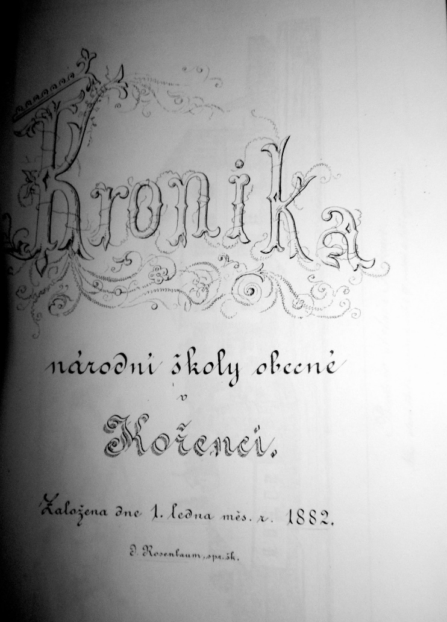 **Příloha 1 –** Ukázka titulní strany kroniky národní školy v Kořenci

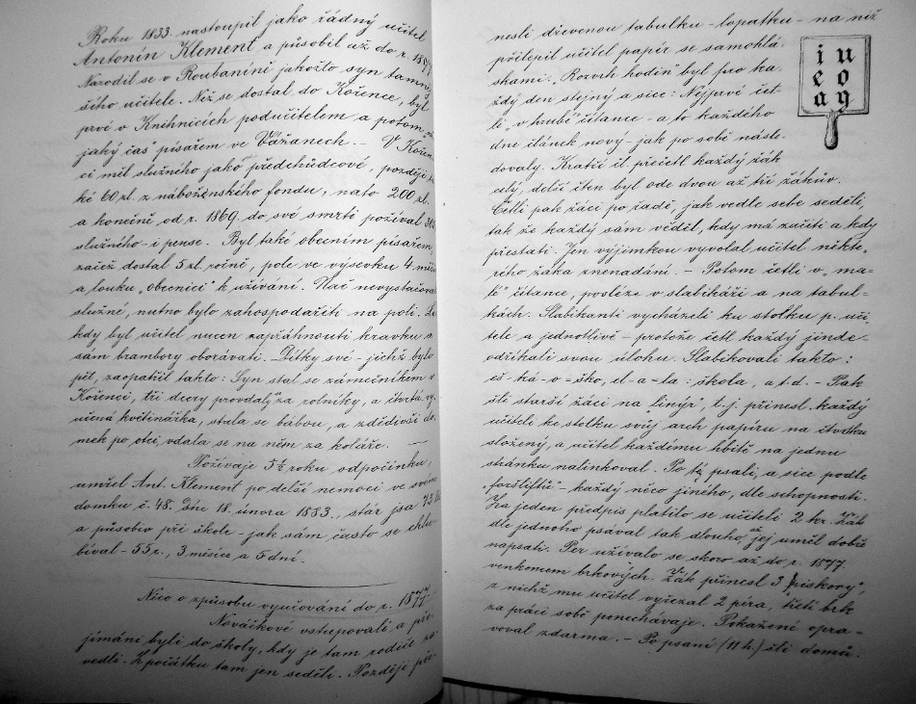

**Příloha 2 -** Ukázka z kroniky národní školy v Kořenci ze školního roku1882/1883

Zdroj: Kronika národní školy obecné

Zdroj: Kronika národní školy obecné

**Příloha 3 -** František Rosenbaum, správce školy v letech 1877–1909

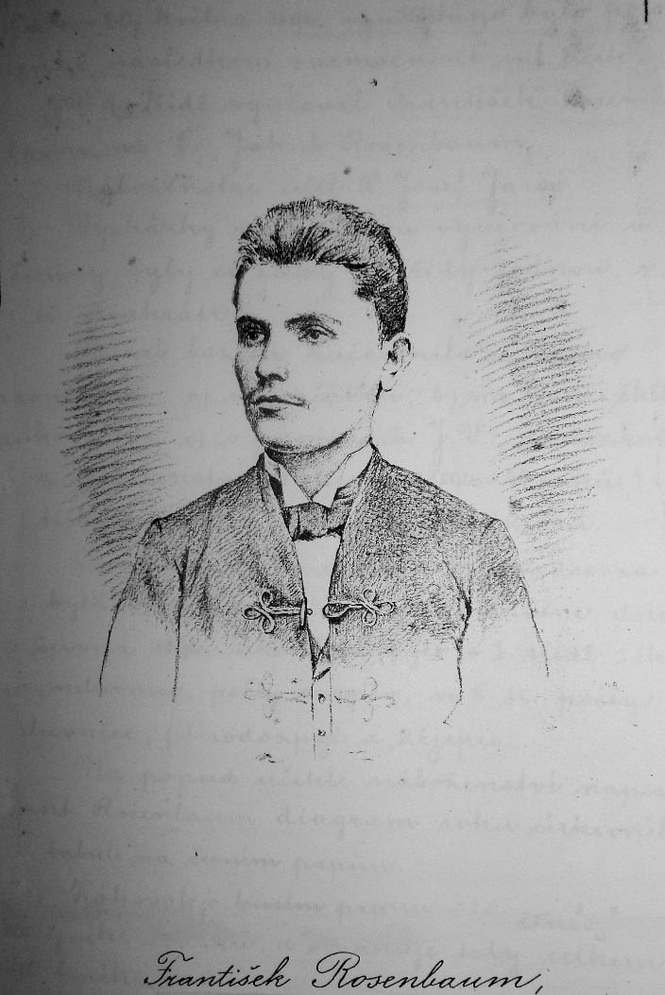

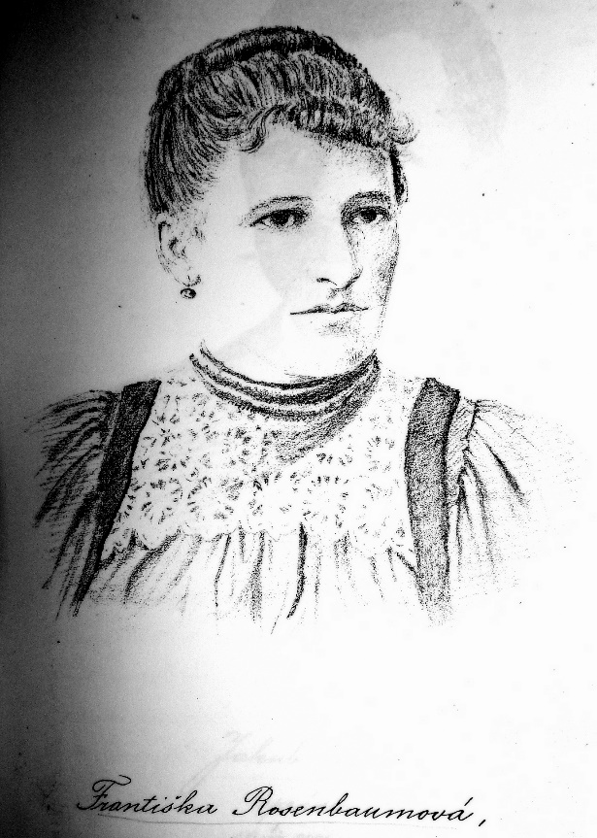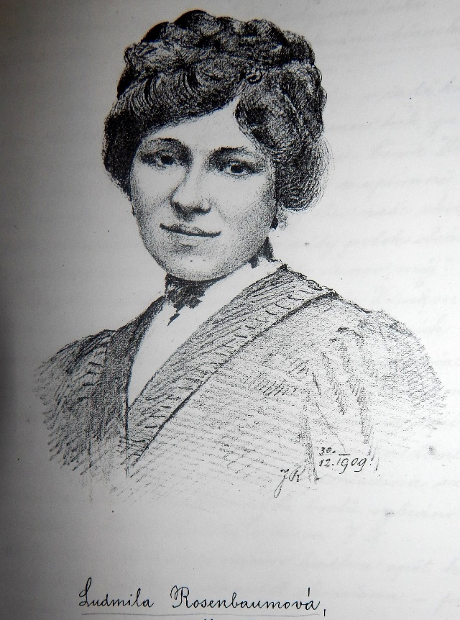

**Příloha 4 -** Ludmila Rosenbaumová a Františka Rosenbaumová, učitelky na místní škole

Zdroj: Kronika národní školy obecné v Kořenci

Zdroj: Kronika národní školy obecné v Kořenci

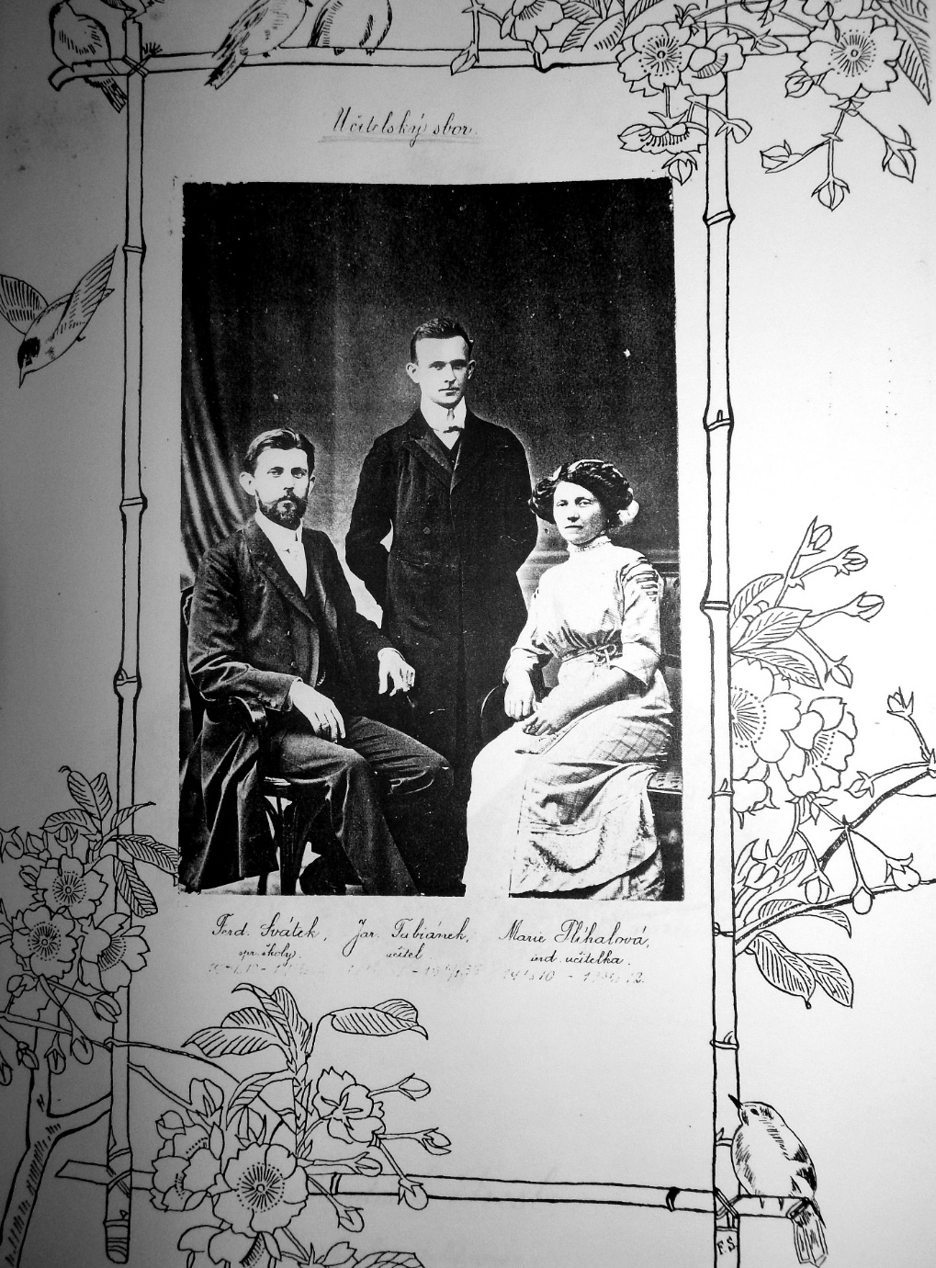

Zdroj: Kronika národní školy obecné v Kořenci

**Příloha 5 -** Učitelský sbor ve školním roce 1910/1911, Ferdinand Svátek, Jaroslav Fabiánek a Marie Plíhalová

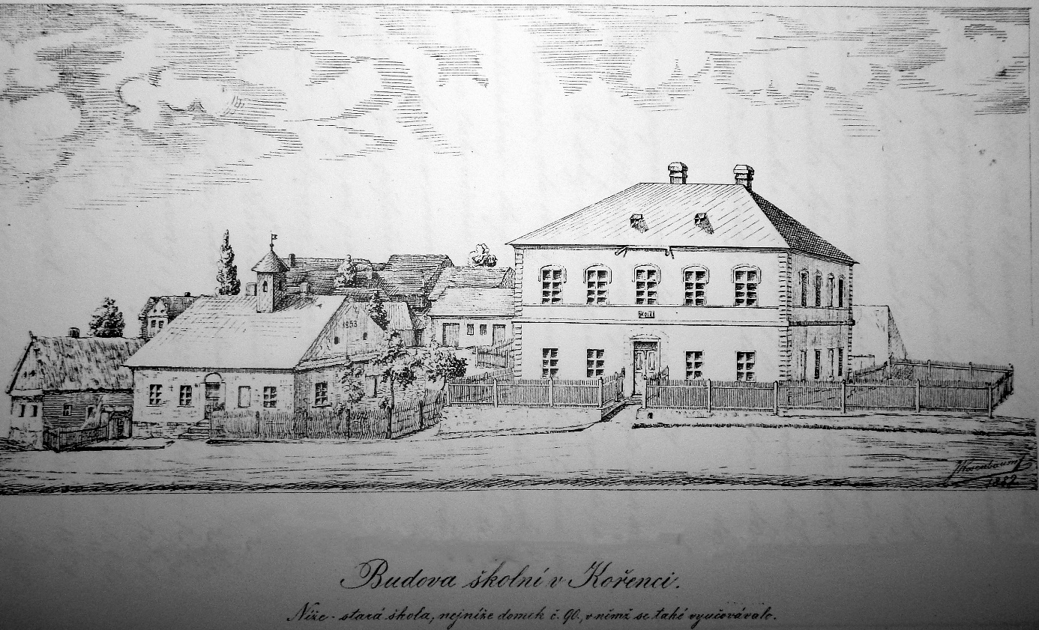

Zdroj: Kronika národní školy obecné v Kořenci

**Příloha 6 -** Nákres původní a nové školní budovy z roku 1882

**Příloha 7 –** Dobová fotografie školní budovy z poloviny 20. století

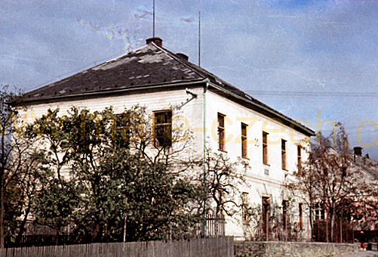

Zdroj: Kořenecký kraj ve fotografiích Vladimíra Přikryla, Praha, 2011

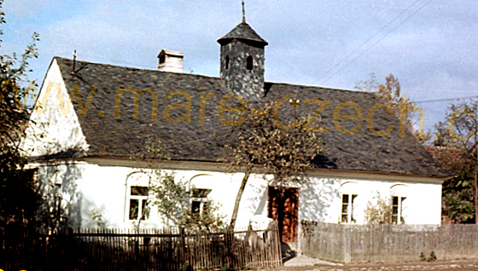

**Příloha 8 –** Dobová fotografie staré školní budovy z poloviny 20. století

Zdroj: Kořenecký kraj ve fotografiích Vladimíra Přikryla, Praha, 2011

**Příloha 9 –** Stará školní budova v současnosti

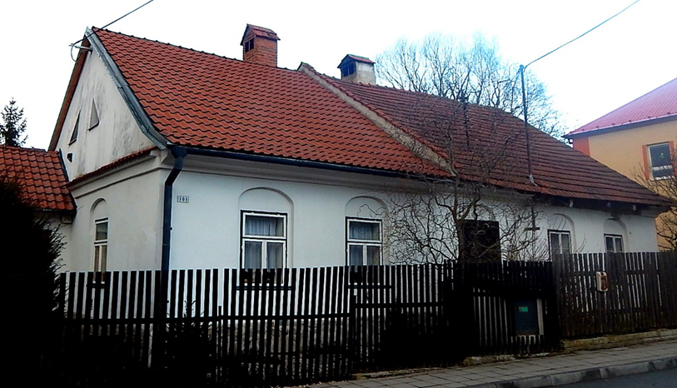

Zdroj: archiv autora

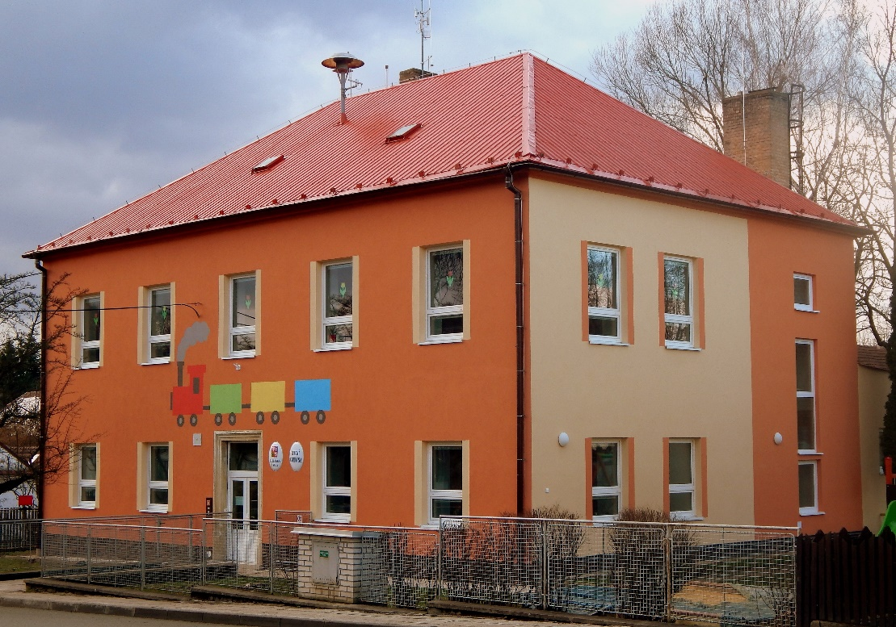

**Příloha 10 –** Současná budova školy nyní sloužící účelům mateřské školy

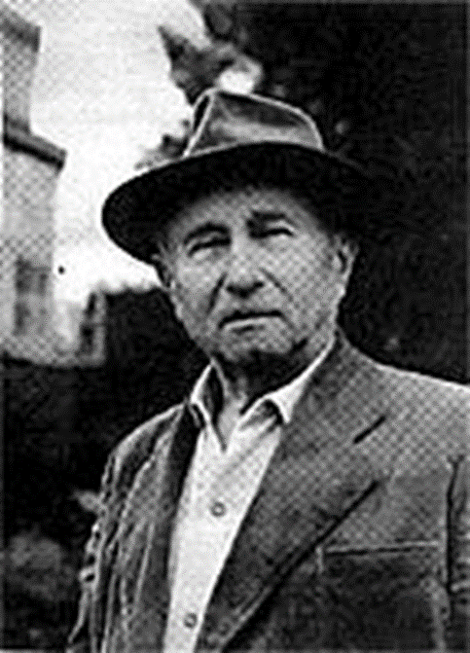

Zdroj: www. mzm.cz

**Příloha 11 –** František Řehořek, akademický malíř

Zdroj: archiv autora

**Příloha 12 –** Jiří Pelikán, čestný občan Kořence

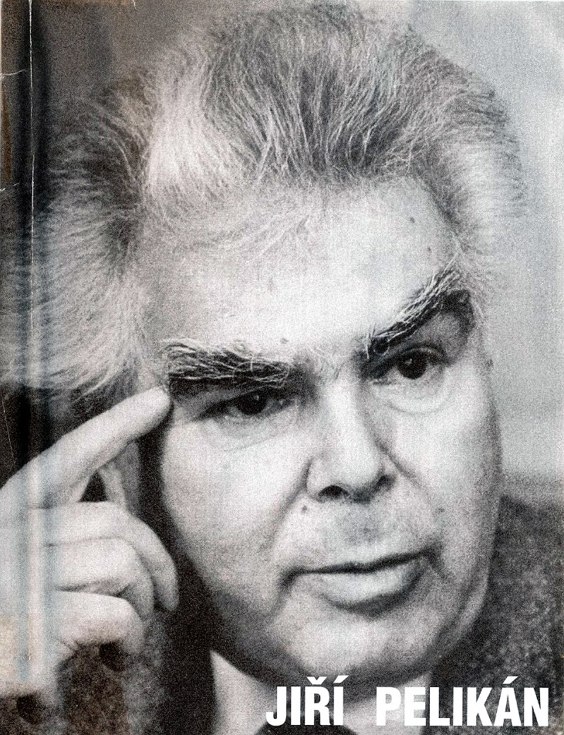

Zdroj: Jiří Pelikán 1923-1999, Praha, 2003

**Příloha 13 –** Jiří Pelikán na schůzi MNV v Kořenci  na konci 60. let 20. století

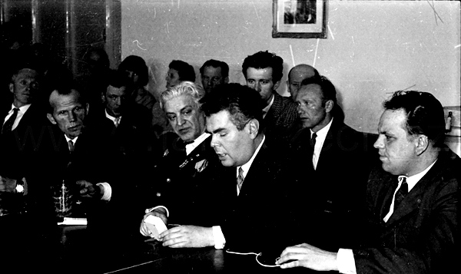

Zdroj: Jiří Pelikán 1923-1999, Praha, 2003

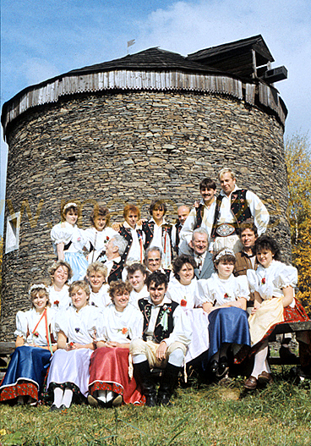

**Příloha 14 –** Dobová fotografie folklorniho souboru Kořeňák z roku 1986

**Příloha 15 –** Folklorní soubor Kořeňák v současnosti

Zdroj: Kořenecký kraj ve fotografiích Vladimíra Přikryla, Praha, 2011

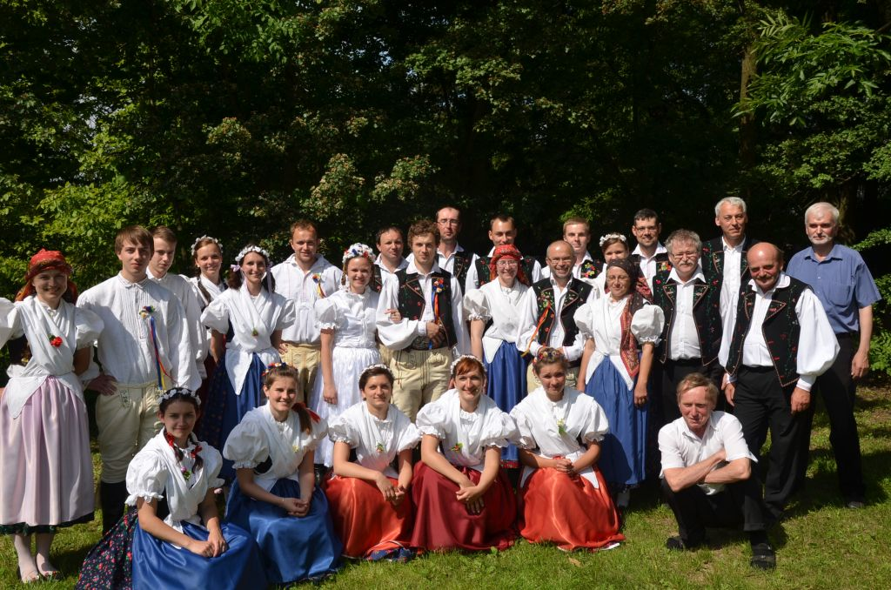

Zdroj: www. korenec. cz

# Anotace

|  |  |
| --- | --- |
| **Jméno a příjmení:** | Veronika Hlubinková |
| **Katedra:** | Katedra společenských věd |
| **Vedoucí práce:** | PhDr. Pavel Kopeček, Ph.D. |
| **Rok obhajoby:** | 2015 |
|  |  |
| **Název práce:** | Dějiny školství a kulturní tradice v obci Kořenec |
| **Název v angličtině:** | The history of education and cultural traditions in the village Kořenec |
| **Anotace práce:** | Práce se zabývá dějinami kořenecké školy od jejího založení do roku 1979, kdy byla uzavřena. Dále zpracovává historií obce od nejstarších dob po současnost a zaměřuje se na její rozvoj a společenský život. Vystihuje snahy o uchování kulturních tradic v obci a v neposlední řadě zmiňuje významné osobnosti spjaté s obcí Kořenec. |
| **Klíčová slova:** | Historie obce Kořenec, dějiny školství a kulturní tradice v obci Kořenec, Významné osobnosti spjaté s obcí Kořenec |
| **Anotace v angličtině:** | This piece of work deals with the history of education in Kořenec school from its founding to do in 1979 when it was closed Than describes village history from ancient times to this time. Especialy describes development of the community ans social life. It describes the efforts to preserve cultural traditions in the village and finally mentions significant personalities connected with the village Kořenec. |
| **Klíčová slova v angličtině:** | History of the village Kořenec , history and cultural traditions of education in the village Kořenec , Significant personalities connected with the community Korenec |
| **Přílohy vázané v práci:** | Seznam správců národní školy v Kořenci od roku 1877 – 1979, Ukázka titulní strany kroniky národní školy v Kořenci, Ukázka z kroniky národní školy v Kořenci ze školního roku 1882/1883, František Rosenbaum, správce školy v letech 1877–1909, Ludmila Rosenbaumová a Františka Rosenbaumová, učitelky na místní škole, Učitelský sbor ve školním roce 1910/1911, Ferdinand Svátek, Jaroslav Fabiánek a Marie Plíhalová, Nákres původní a nové školní budovy z roku 1882, Dobová fotografie školní budovy z poloviny 20. století, Dobová fotografie staré školní budovy z poloviny 20. století, Stará školní budova v současnosti, Současná budova školy nyní sloužící účelům mateřské školy, František Řehořek, akademický malíř, Jiří Pelikán, čestný občan Kořence, Jiří Pelikán na schůzi MNV v Kořenci, Dobová fotografie folklorniho souboru Kořeňák z roku 1986, Folklorní soubor Kořeňák v roce 1986, Folklorní soubor Kořeňák v současnosti |
| **Rozsah práce:** | 69+10 stran příloh |
| **Jazyk práce:** | čeština |

1. Státní okresní archiv v Blansku, fond Archiv obce Kořenec 1767-1945, i. č. 56.
2. Statistické údaje. Obec Kořenec. [online]. 2015 [cit. 2015-03-13]. Dostupné z: <http://www.korenec.cz/titulni-strana/>.
3. Státní okresní archiv Blansko, fond MNV Kořenec, Historie a současnost Kořence, i. č. 36.
4. Okénko do kroniky obce Kořenec. *Kořeňák: zpravodaj obecního úřadu*. Obec Kořenec. Červenec 1994, roč. 7.
5. ŠVANCAROVÁ, Marie, MELKUS Ilja. *Kořenec: dějiny obce a vývoj knihovnictví.* Blansko: Okresní lidová knihovna, 1983, s. 1.
6. PŘIKRYL, Vladimír, KOZLOVSKÁ, Anna. *Kořenec v minulosti dávné i nedávné*. Kořenec, 1990, s. 7.
7. Tamtéž. s. 14.
8. .Informace o obci. Obec Kořenec. [online]. 2015 [cit. 2015-03-13]. Dostupné z: <http://www.korenec.cz/informace-o-obci/>.
9. Kronika národní školy Kořenec uvádí rok chybný rok 1490, jelikož dokument Vladislava II. byl vydán v roce 1499: „*Král Vladislav II. zastavil 1499 opravu nad probošstvím knínickým (městečka Knínice, a Svitávku a vsi Cetkovice, Šebetov, Uherce, Světlou, Kořenec, Úsobrno a Okrouhlou Ladislavovi z Boskovic.“* Viz HOSÁK, Ladislav. *Historický místopis země Moravskoslezské*. Brno: Společnost přátel starožitností, 1938. s. 492.
10. PŘIKRYL, Vladimír, KOZLOVSKÁ, Anna. *Kořenec v minulosti dávné i nedávné*. Kořenec, 1990.   
    s. 12-14.
11. Státní okresní archiv v Blansku, fond Archiv obce Kořenec 1767-1945, i. č. 56.
12. Obecní úřad Kořenec. Pamětní kniha obce Kořenec
13. ČAPKA, František, KLÍMA Bohuslav. *Nástin českých dějin*. 1. vyd. Brno: Masarykova univerzita, 2001. s. 80.
14. KNIES, Jan. *Boskovský okres: Vlastivěda moravská*. 1. vyd. Brno: GARN, 2008, s. 109.
15. PŘIKRYL, Vladimír, KOZLOVSKÁ, Anna. *Kořenec v minulosti dávné i nedávné*. Kořenec, 1990.   
    s. 16-17.
16. ŠVANCAROVÁ, Marie, MELKUS Ilja. *Kořenec: dějiny obce a vývoj knihovnictví.* Blansko: Okresní lidová knihovna, 1983. s. 1-2.
17. PŘIKRYL, Vladimír, KOZLOVSKÁ, Anna. *Kořenec v minulosti dávné i nedávné*. Kořenec, 1990.   
    s. 16-18.
18. ČAPKA, František, KLÍMA Bohuslav. Nástin *českých dějin*. 1. vyd. Brno: Masarykova univerzita, 2001. s. 88-89.
19. ŠVANCAROVÁ, Marie, MELKUS Ilja. *Kořenec: dějiny obce a vývoj knihovnictví.* Blansko: Okresní lidová knihovna, 1983. s. 1.
20. V pamětní knize obce Kořenec nalezneme rok změny roboty datován již na rok 1783. Obecní úřad Kořenec. Pamětní kniha obce Kořenec.
21. PŘIKRYL, Vladimír, KOZLOVSKÁ, Anna. Kořenec v minulosti dávné i nedávné. Kořenec, 1990.   
    s. 12.
22. PŘIKRYL, Vladimír, KOZLOVSKÁ, Anna. *Kořenec v minulosti dávné i nedávné*. Kořenec, 1990.   
    s. 23-24.
23. Jakub Veselý se stal v obci známý tím, že jako první oral pluhem, zhotoveným velenovským kovářem. PŘIKRYL, Vladimír, KOZLOVSKÁ, Anna. *Kořenec v minulosti dávné i nedávné*. Kořenec, 1990. s. 24.
24. PŘIKRYL, Vladimír, KOZLOVSKÁ, Anna. *Kořenec v minulosti dávné i nedávné*. Kořenec, 1990,   
    s. 24-26.
25. Obecní úřad Kořenec. Kronika národní školy obecné
26. Obecní úřad Kořenec. Pamětní kniha obce Kořenec
27. Obecní úřad Kořenec. Kronika národní školy obecné
28. PŘIKRYL, Vladimír, KOZLOVSKÁ, Anna. *Kořenec v minulosti dávné i nedávné*. Kořenec, 1990, s. 45.
29. Obecní úřad Kořenec. Kronika národní školy obecné
30. PŘIKRYL, Vladimír, KOZLOVSKÁ, Anna. *Kořenec v minulosti dávné i nedávné*. Kořenec, 1990, s. 46.
31. Obecní úřad Kořenec. Kronika národní školy obecné
32. Obecní úřad Kořenec. Kronika národní školy obecné
33. Obecní úřad Kořenec. Kronika národní školy obecné
34. PŘIKRYL, Vladimír, KOZLOVSKÁ, Anna. *Kořenec v minulosti dávné i nedávné*. Kořenec, 1990, s. 48.
35. Obecní úřad Kořenec. Kronika národní školy obecné
36. PŘIKRYL, Vladimír. Náš tajemník Paroulek. In: *Jiří Pelikán 1923–1999*: Praha: OPS Občanský dialog, 2003, s. 14-16.
37. Obecní úřad Kořenec. Pamětní kniha obce Kořenec
38. PŘIKRYL, Vladimír, KOZLOVSKÁ, Anna. *Kořenec v minulosti dávné i nedávné*. Kořenec, 1990, s. 44.
39. Obecní úřad Kořenec. Pamětní kniha obce Kořenec
40. Státní okresní archiv Blansko, fond MNV Kořenec, Historie a současnost Kořence, i. č. 36.
41. PŘIKRYL, Vladimír, KOZLOVSKÁ, Anna. *Kořenec v minulosti dávné i nedávné*. Kořenec, 1990. s. 34.
42. ZEMÁNEK, Miroslav. Informace obecního úřadu. *Kořeňák: zpravodaj obecního úřadu*. Obec Kořenec. Březen 1994, roč. 6.
43. ZEMÁNEK, Miroslav. Informace obecního úřadu*. Kořeňák*: zpravodaj obecního úřadu. Obec Kořenec. Prosinec 1998, roč. 16.
44. ZEMÁNEK, Miroslav. Informace obecního úřadu: plnění volebního programu v roce 1999. *Kořeňák*.: zpravodaj obecního úřadu. Obec Kořenec. Prosinec 1999, roč. 19.
45. ZEMÁNEK, Miroslav. Informace obecního úřadu. *Kořeňák: zpravodaj obecního úřadu*. Obec Kořenec. Prosinec 2002, roč. 24.
46. ZEMÁNEK, Miroslav. Sport: Fotbal. *Kořeňák: zpravodaj obecního úřadu*. Obec Kořenec. Prosinec 2004, roč. 26.
47. ZEMÁNEK, Miroslav. Informace obecního úřadu. *Kořeňák: zpravodaj obecního úřadu*. Obec Kořenec. Prosinec 2006, roč. 28.
48. ZEMÁNEK, Miroslav. Informace obecního úřadu. *Kořeňák: zpravodaj obecního úřadu*. Obec Kořenec. Září 2009, roč. 31.
49. ZEMÁNEK, Miroslav. Informace obecního úřadu. *Kořeňák: zpravodaj obecního úřadu*. Obec Kořenec. Prosinec 2010, roč. 32.
50. FABIÁNEK, Pavel, 120. výročí narození akademického malíře Františka Řehořka. *Kořeňák: zpravodaj obecního úřadu*. Obec Kořenec. Prosinec 2010, roč. 32.
51. ZEMÁNEK, Miroslav. Slovo starosty. *Kořeňák: zpravodaj obecního úřadu*. Obec Kořenec. Prosinec 2012, roč. 34.
52. FABIÁNEK, Pavel, 120. výročí narození akademického malíře Františka Řehořka. *Kořeňák: zpravodaj obecního úřadu*. Obec Kořenec. Září 2012, roč. 34.
53. ZEMÁNEK, Miroslav. Slovo starosty. *Kořeňák: zpravodaj obecního úřadu*. Obec Kořenec. Prosinec 2013, roč. 35.
54. *Události v obci*. Obec Kořenec. [online]. 2015 [cit. 2015-03-13]. Dostupné z: <http://www.korenec.cz/titulni-strana/>.
55. ZEMÁNEK, Miroslav. Slovo starosty. *Kořeňák: zpravodaj obecního úřadu*. Obec Kořenec. Prosinec 2014, roč. 36.
56. Obecní úřad Kořenec. Kronika národní školy obecné
57. PŘIKRYL, Vladimír, KOZLOVSKÁ, Anna. *Kořenec v minulosti dávné i nedávné*. Kořenec, 1990. s. 31.
58. Společenská kronika. *Kořeňák: zpravodaj obecního úřadu*. Obec Kořenec. Prosinec 2014, roč. 36.
59. PŘIKRYL, Vladimír, KOZLOVSKÁ, Anna. *Kořenec v minulosti dávné i nedávné*. Kořenec, 1990. s. 38.
60. CHARVÁT, Jan. *Kořeňák drží tradici nářečí, tanců a krojů*. [online]. 2010 [cit. 2015-03-20]. Dostupné z: <http://blanensky.denik.cz/serialy/korenak-drzi-tradici-nareci-tancu-a-kroju20100123.html>.
61. ŠVANCAROVÁ, Marie, MELKUS Ilja. *Kořenec: dějiny obce a vývoj knihovnictví.* Blansko: Okresní lidová knihovna, 1983. s. 8.
62. JELÍNKOVÁ, Zdena. *Lidový tanec na Drahanské vrchovině a Malé Hané: Kořenec, Benešov, Protivanov*. Kořenec: Obecní úřad, 2001. s. 9.
63. Zdeněk Přikryl stál v čele souboru od roku 1958- 1990. Hlavní podíl na vytvoření dnešní podoby souboru měla jeho obětavé práce při sbírání dávných vzpomínek pamětníků a obnovování tradičního kroje. Pro Kořeňák napsal mnohé scénáře, pódiového i divadelního typu. Ačkoli v roce 1990 předal vedení, soubor podporoval až do své smrti v roce 2014. Viz PŘIKRYL, Zdeněk. Soubor Kořeňák. *Kořeňák: zpravodaj obecního úřadu*. Obec Kořenec. Prosinec 2014, roč. 36.
64. PŘIKRYL, Vladimír, KOZLOVSKÁ, Anna. *Kořenec v minulosti dávné i nedávné*. Kořenec, 1990.  
    s. 38-40.
65. JELÍNKOVÁ, Zdena. *Lidový tanec na Drahanské vrchovině a Malé Hané: Kořenec, Benešov, Protivanov*. Kořenec: Obecní úřad, 2001. s. 9-13.
66. PŘIKRYL, Vladimír, KOZLOVSKÁ, Anna. *Kořenec v minulosti dávné i nedávné*. Kořenec, 1990. s. 9.
67. PŘIKRYL, Zdeněk. Soubor Kořeňák. *Kořeňák: zpravodaj obecního úřadu*. Obec Kořenec. Prosinec 2014, roč. 36.
68. Obecní úřad Kořenec. Pamětní kniha obce Kořenec
69. PŘIKRYL, Vladimír, KOZLOVSKÁ, Anna. *Kořenec v minulosti dávné i nedávné*. Kořenec, 1990. s. 36.
70. SDH Kořenec. *Kořeňák: zpravodaj obecního úřadu*. Obec Kořenec. Prosinec 2002, roč. 24.
71. NOVOTNÝ, Aleš. SDH. *Kořeňák: zpravodaj obecního úřadu*. Obec Kořenec. Prosinec 2005, roč. 27.
72. Obecní úřad Kořenec. Pamětní kniha obce Kořenec
73. *Kořenec*. Povětrník: větrné mlýny v českých zemích. [online]. 2015 [cit. 2015-04-20]. Dostupné z: <http://www.povetrnik.cz/rs/view.php?cisloclanku=2006011901>.
74. PŘIKRYL, Vladimír, KOZLOVSKÁ, Anna. *Kořenec v minulosti dávné i nedávné*. Kořenec, 1990. s. 31.
75. http://www.povetrnik.cz/rs/view.php?cisloclanku=2006011901
76. Obecní úřad Kořenec. Pamětní kniha obce Kořenec
77. PŘIKRYL, Vladimír, KOZLOVSKÁ, Anna. *Kořenec v minulosti dávné i nedávné*. Kořenec, 1990. s. 34.
78. GERŠLOVÁ, Anna. Milí kořenečtí občané! *Kořeňák: zpravodaj obecního úřadu.* Obec Kořenec. Duben 1993, roč. 2.
79. Našim věřícím. *Kořeňák: zpravodaj obecního úřadu*. Obec Kořenec. Říjen 1993, roč. 4.
80. PŘIKRYL, Vladimír, KOZLOVSKÁ, Anna. *Kořenec v minulosti dávné i nedávné*. Kořenec, 1990. s. 46.
81. http://www.korenec.cz/muzeum/
82. PŘIKRYL, Vladimír, KOZLOVSKÁ, Anna. *Kořenec v minulosti dávné i nedávné*. Kořenec, 1990. s. 56.
83. Tamtéž. s. 62-63.
84. Pomozte budovat kořenecké muzeum. *Kořeňák: zpravodaj obecního úřadu*. Obec Kořenec. Prosinec 1993, roč. 5.
85. PŘIKRYL, Vladimír, KOZLOVSKÁ, Anna. *Kořenec v minulosti dávné i nedávné*. Kořenec, 1990. s. 58.
86. RIEDL, Miroslav. První školy na území velké Moravy a školy na Moravě v době od zániku velkomoravské říše od založení Karlovy university. In. *Sborník k dějinám moravského školství*. Přerov: Vlastivědný ústav, 1967, s. 7.
87. RIEDL, Miroslav. První školy na území velké Moravy a školy na Moravě v době od zániku velkomoravské říše od založení Karlovy university. In. *Sborník k dějinám moravského školství*. Přerov: Vlastivědný ústav, 1967, s. 7-40.
88. VALIŠOVÁ, Alena a kol. *Pedagogika pro učitele*. Praha: Grada, 2007, s. 69-70.
89. KÁDNER, Otakar. *Vývoj a dnešní soustava školství*. Díl I. Praha: Sfinx Bohumil Janda, 1929. s. 56-66.
90. HORÁK, Josef, KRATOCHVÍL, Milan. *Nástin dějin pedagogiky*. Vyd. 4. Liberec: Technická univerzita v Liberci, 2003. s. 63-64.
91. TRAPL, Miroslav. Snahy moravských buditelů a pedagogů o reformu školství v letech 1848–1849. In: *Sborník k dějinám českého školství a učitelstva na Moravě IV.* Přerov: Okresní vlastivědné muzeum J. A. Komenského, 1979, s. 70.
92. KÁDNER, Otakar. *Vývoj a dnešní soustava školství*. Díl I. Praha: Sfinx Bohumil Janda, 1929. s. 75.
93. HORÁK, Josef, KRATOCHVÍL, Milan. *Nástin dějin pedagogiky*. Vyd. 4. Liberec: Technická univerzita v Liberci, 2003. s. 65.
94. KÁDNER, Otakar. *Vývoj a dnešní soustava školství*. Díl I. Praha: Sfinx Bohumil Janda, 1929. s. 75-112.
95. KOVÁŘÍČEK, Václav. *Materiály k dějinám pedagogiky*. 3.vyd. Olomouc: Vydavatelství Univerzity Palackého, 1983. s. 66-74.
96. ČAPKA, František, KLÍMA Bohuslav. Nástin *českých dějin*. 1. vyd. Brno: Masarykova univerzita, 2001. s. 114.
97. Státní okresní archiv v Blansko, fond MNV Kořenec, Historie a současnost Kořence, i. č. 36.
98. Obecní úřad Kořenec. Kronika národní školy obecné
99. KÁDNER, Otakar. *Vývoj a dnešní soustava školství*. Díl I. Praha: Sfinx Bohumil Janda, 1929. s. 119.
100. Obecní úřad Kořenec. Kronika národní školy obecné
101. TRAPL, Miroslav. Snahy moravských buditelů a pedagogů o reformu školství v letech 1848–1849. In: *Sborník k dějinám českého školství a učitelstva na Moravě IV.* Přerov: Okresní vlastivědné muzeum J. A. Komenského, 1979, s. 73
102. Státní okresní archiv Blansko, fond Národní škola Kořenec 1878-1910. i. č. 245.
103. Obecní úřad Kořenec. Kronika národní školy obecné
104. PŘIKRYL, Vladimír, KOZLOVSKÁ, Anna. *Kořenec v minulosti dávné i nedávné*. Kořenec, 1990.   
     s. 50-51.
105. Obecní úřad Kořenec. Kronika národní školy obecné
106. Obecní úřad Kořenec. Kronika národní školy obecné
107. TRAPL, Miroslav. Snahy moravských buditelů a pedagogů o reformu školství v letech 1848–1849. In: *Sborník k dějinám českého školství a učitelstva na Moravě IV.* Přerov: Okresní vlastivědné muzeum J. A. Komenského, 1979, s. 71
108. PŘIKRYL, Vladimír, KOZLOVSKÁ, Anna. *Kořenec v minulosti dávné i nedávné*. Kořenec,  
     1990. s. 50.
109. Státní okresní archiv  Blansko, fond MNV Kořenec, Historie a současnost Kořence, i. č. 36.
110. Obecní úřad Kořenec. Kronika národní školy obecné
111. Tamtéž.
112. V inventáři národní školy obce Kořenec, autoři B. Šponer a A. Kalas udávají hodnotu 7686 zlatých. Viz Státní okresní archiv Blansko, fond Národní škola Kořenec 1878–1910. i. č. 245.
113. Obecní úřad Kořenec. Kronika národní školy obecné
114. Tamtéž.
115. Adolf Škorpil se narodil v Letovicích 8. září 1864, vystudoval české gymnázium v Brně a poté nastoupil na český ústav učitelský, kde získal státní stipendium 100 zlatých, roku 1883 získal maturitní vysvědčení. Viz Obecní úřad Kořenec. Kronika národní školy obecné.
116. ŠVANCAROVÁ, Marie, MELKUS Ilja. *Kořenec: dějiny obce a vývoj knihovnictví.* Blansko: Okresní lidová knihovna, 1983. s. 4-6.
117. Obecní úřad Kořenec. Pamětní kniha obce Kořenec
118. ZEMÁNEK, Miroslav. Plnění volebního programu: Plán na rok 1999. In: *Kořeňák zpravodaj obecního úřadu*. Obec Kořenec. 1999, roč. 18.
119. Antonín Holásek - narozen v Litomyšli v Čechách * 19. 5. 1860, kde vystudoval národní školu, poté školu reálnou a roku 1877 odmaturoval. Následující rok strávil na škole polytechnické ve Vídni. V roce 1879 se věnoval přípravám na profesi učitele ve městě Příbram. Viz Obecní úřad Kořenec. Kronika národní školy obecné.
120. Obecní úřad Kořenec. Kronika národní školy obecné
121. Státní okresní archiv Blansko, fond Národní škola Kořenec 1878-1910. i. č. 245.
122. Obecní úřad Kořenec. Kronika národní školy obecné
123. TRAPL, Miroslav. Snahy moravských buditelů a pedagogů o reformu školství v letech 1848–1849. In: *Sborník k dějinám českého školství a učitelstva na Moravě IV.* Přerov: Okresní vlastivědné muzeum J. A. Komenského, 1979, s. 72.
124. VESELÁ, Božena. *Celý rok*. Blansko: Okresní kulturní středisko, 1989. s. 31.
125. Obecní úřad Kořenec. Kronika národní školy obecné
126. Nemoci a zdraví dětí za monarchie. In: *Národní muzeum.* [online]. 2013 [cit. 2015-02-14]. Dostupné z:<http://muzeum3000.nm.cz/nejnovejsi/nemoci-a-zdravi-deti-za-monarchie>.
127. Obecní úřad Kořenec. Kronika národní školy obecné
128. Vznik ČČK a co mu předcházelo. In: *Český červený kříž.* [online]. [cit. 2015-02-14]. Dostupné z: <http://www.cervenykriz.eu/cz/historievznik.aspx>.
129. *Diseminační manuál.* [online]. Praha: Úřad Českého červeného kříže, 2002 [cit. 2015-03-11]. Dostupné z: <http://www.cervenykriz.eu/cz/mhp_knihovna/MANUAL/Diseminacni_manual.pdf>.
130. Obecní úřad Kořenec. Kronika národní školy obecné
131. VESELÁ, Božena. *Celý rok*. Blansko: Okresní kulturní středisko, 1989, s. 25.
132. ŠVANCAROVÁ, Marie, MELKUS Ilja. *Kořenec: dějiny obce a vývoj knihovnictví.* Blansko: Okresní lidová knihovna, 1983. s. 3.
133. Obecní úřad Kořenec. Kronika národní školy obecné
134. KOZLOVSKÁ, Anna. Loutkové divadlo ve zdejší škole. *Kořeňák: zpravodaj obecního úřadu*. Obec Kořenec. Červenec 1999, roč. 18.
135. KÁDNER, Otakar. *Vývoj a dnešní soustava školství. Díl I*. Praha: Sfinx Bohumil Janda, 1929. s. 134.
136. Obecní úřad Kořenec. Kronika národní školy obecné
137. KÁDNER, Otakar. *Vývoj a dnešní soustava školství. Díl I*. Praha: Sfinx Bohumil Janda, 1929. s. 136.
138. Obecní úřad Kořenec. Kronika národní školy obecné
139. KÁDNER, Otakar. *Vývoj a dnešní soustava školství. Díl I*. Praha: Sfinx Bohumil Janda, 1929. s. 135.
140. Obecní úřad Kořenec. Kronika národní školy obecné
141. ČAPKA, František, KLÍMA Bohuslav. *Nástin českých dějin*. 1. vyd. Brno: Masarykova univerzita, 2001, s. 119.
142. Obecní úřad Kořenec. Kronika národní školy obecné
143. KOVÁŘÍČEK, Václav. *Materiály k dějinám pedagogiky*. 3.vyd. Olomouc: Vydavatelství Univerzity Palackého, 1983. s. 82.
144. KÁDNER, Otakar. *Vývoj a dnešní soustava školství. Díl I*. Praha: Sfinx Bohumil Janda, 1929. s. 9.
145. KOVÁŘÍČEK, Václav. *Materiály k dějinám pedagogiky*. 3.vyd. Olomouc: Vydavatelství Univerzity Palackého, 1983. s. 87-88.
146. VALIŠOVÁ, Alena a kol. *Pedagogika pro učitele*. Vyd. 1. Praha: Grada, 2007. s. 79.
147. KOVÁŘÍČEK, Václav. *Materiály k dějinám pedagogiky*. 3.vyd. Olomouc: Vydavatelství Univerzity Palackého, 1983. s. 89-92.
148. Obecní úřad Kořenec. Kronika národní školy obecné
149. Zákon o svátcích a památných dnech republiky československé. In: *65/1925*. 1925. Dostupné z: <http://www.epravo.cz/vyhledavani-aspi/?Id=3865&Section=1&IdPara=1&ParaC=2>.
150. Obecní úřad Kořenec. Kronika národní školy obecné
151. Obecní úřad Kořenec. Kronika národní školy obecné
152. Gustav Habrman se narodil roku 1864 v České Třebové. Jako samouk získal všeobecné i politické vzdělání. Byl vězněn a emigroval do zahraničí, kde vydával socialisticky orientované listy. V květnu 1907 se stal poslancem Říšské rady, během první světové války byl představitelem protirakouské směru sociální demokracie. Následně byl zvolen do Národního výboru a po vzniku Československa se nejdříve stal poslancem a později senátorem Národního shromáždění. Viz BARTOŠ, Josef a KOVÁŘOVÁ, Stanislava. *Osobnosti českých dějin*. Olomouc: ALDA, 1995. s. 49.
153. BARTOŠ, Josef a KOVÁŘOVÁ, Stanislava. *Osobnosti českých dějin*. Olomouc: ALDA, 1995. s. 94.
154. Obecní úřad Kořenec. Kronika národní školy obecné
155. KOLÁŘOVÁ, Jaroslava. *Pokus o vylíčení poměrů na malé dvojtřídní škole*, 1968, rukopis v archivu autora.
156. Obecní úřad Kořenec. Kronika národní školy obecné
157. ČAPKA, František, KLÍMA, Bohuslav. *Nástin českých dějin*. 1. vyd. Brno: Masarykova univerzita, 2001. s. 130-131. 
158. KOVÁŘÍČEK, Václav. *Materiály k dějinám pedagogiky*. 3.vyd. Olomouc: Vydavatelství Univerzity Palackého, 1983. s. 107.
159. SOMR, Miroslav a kol. *Dějiny školství a pedagogiky.* 1. vyd. Praha: Státní pedagogické nakladatelství, 1987. s. 250.
160. ČAPKA, František, KLÍMA, Bohuslav. *Nástin českých dějin*. 1. vyd. Brno: Masarykova univerzita, 2001. s. 105.
161. Třetí třída byla zřízena na počátku školního roku 1920/21. Viz Kronika národní školy
162. KOLÁŘOVÁ, Jaroslava. *Pokus o vylíčení poměrů na malé dvojtřídní škole*, 1968, rukopis v archivu autora.
163. PŘIKRYL, Vladimír, KOZLOVSKÁ, Anna. *Kořenec v minulosti dávné i nedávné*. Kořenec, 1990.   
     s. 53.
164. STRNADOVÁ, Petra. Mateřská škola Kořenec. *Kořeňák: zpravodaj obecního úřadu*. Obec Kořenec. Prosinec 2014, roč. 36.
165. HORÁK, Josef, KRATOCHVÍL, Milan. *Nástin dějin pedagogiky*. Vyd. 4. Liberec: Technická univerzita v Liberci, 2003. s. 105.
166. KOVÁŘÍČEK, Václav. *Materiály k dějinám pedagogiky*. 3.vyd. Olomouc: Vydavatelství Univerzity Palackého, 1983. s. 134-142.
167. KOLÁŘOVÁ, Jaroslava. *Pokus o vylíčení poměrů na malé dvojtřídní škole*, 1968, rukopis v archivu autora.
168. KOLÁŘOVÁ, Jaroslava. *Pokus o vylíčení poměrů na malé dvojtřídní škole*, 1968, rukopis v archivu autora.
169. KOLÁŘOVÁ, Jaroslava. *Pokus o vylíčení poměrů na malé dvojtřídní škole*, 1968, rukopis v archivu autora.
170. Obecní úřad Kořenec. Kronika národní školy obecné
171. Státní okresní archiv v Blansku, fond MNV Kořenec, Kulturně školské komise, i. č. 12.
172. Státní okresní archiv v Blansku, fond MNV Kořenec, Základní devítiletá škola v Kořenci 1962-1979, i. č. 86.
173. Díky podpoře MNV Kořenec se neustále divadelní kroužek mohl vyvíjet a rozmnožovat své rekvizity. V roce 1968 byli vysláni členové MNV Josef Hlubinka a V. Korčák do Prahy, aby nakoupili nové divadelní kulisy. Viz Obecní úřad Kořenec. Kronika národní školy obecné
174. Obecní úřad Kořenec. Kronika národní školy obecné
175. VANČURA, Jiří. Výbava na cestu životem. In: *Jiří Pelikán 1923–1999*: Praha: OPS Občanský dialog, 2003, s. 7-3.
176. CACCAMO, Francesco. *Jiří Pelikán a jeho cesta socialismem 20. století*. Vyd. 1. Brno: Doplněk, 2008. s. 10-11.
177. Obecní úřad Kořenec. Pamětní kniha obce Kořenec
178. PŘIKRYL, Vladimír. Náš tajemník Paroulek. In: *Jiří Pelikán 1923–1999*: Praha: OPS Občanský dialog, 2003, s. 14-16.
179. Obecní úřad Kořenec. Pamětní kniha obce Kořenec
180. PŘIKRYL, Vladimír. Náš tajemník Paroulek. In: *Jiří Pelikán 192 –1999*: Praha: OPS Občanský dialog, 2003, s. 16.
181. Tamtéž. s. 14-16.
182. Na hradě vyznamenán také kořenecký občan. *Kořeňák zpravodaj obecního úřadu*. Obec Kořenec. 1998, roč. 16.
183. V Kořenci odhalí pamětní desku J. Pelikánovi. *Boskovicko.* [online]. 2004, č. 26 [cit. 2015-03-14]. Dostupné z:<http://stare.boskovicko.cz/cislo.phtml?iss_id=39#art_1300>.
184. Kořenečtí odhalili pamětní desku Jiřímu Pelikánovi, znali ho ale pod jménem Bohumil Paroulek. *Boskovicko.* [online]. 2004, č. 27 [cit. 2015-03-14]. Dostupné z: <http://stare.boskovicko.cz/cislo.phtml?iss_id=40#art_1334>.
185. CACCAMO, Francesco. *Jiří Pelikán a jeho cesta socialismem 20. století*. Vyd. 1. Brno: Doplněk, 2008. s. 32-110.
186. Na hradě vyznamenán také kořenecký občan. *Kořeňák: zpravodaj obecního úřadu*. Obec Kořenec. Prosinec 1998, roč. 16.
187. BRÁNSKÝ, Jaroslav. *Výtvarní umělci v okrese Blansko*. Blansko: Okresní kulturní středisko, 1990. s. 98-99.
188. PŘIKRYL, Vladimír, KOZLOVSKÁ, Anna. *Kořenec v minulosti dávné i nedávné*. Kořenec, 1990.   
     s. 50.
189. Obecní úřad Kořenec. Pamětní kniha obce Kořenec
190. Obecní úřad Kořenec. Kronika národní školy obecné
191. Rozkládá se na území obcí Benešov, Knínice, Okrouhlá, Šebetov, Horní Štěpánov, a obec Kořenec je jeho centrem. In: PŘIKRYL, Vladimír, KOZLOVSKÁ, Anna. *Kořenec v minulosti dávné i nedávné*. Kořenec, 1990. s. 49.
192. BRÁNSKÝ, Jaroslav. *Výtvarní umělci v okrese Blansko*. Blansko: Okresní kulturní středisko, 1990. s. 95-96.